INFORMACIÓN PÚBLICA ORDINARIA, PROACTIVA O FOCALIZADA.
MES DE JUNIO DE 2019
- 01 DE junio de 2019
Nuestra Selección está lista para la #CopaJalisco2019 . Les esperamos mañana domingo, 2 de junio, a partir de las las 11:45 a.m. en el Empastado de Jocotepec.
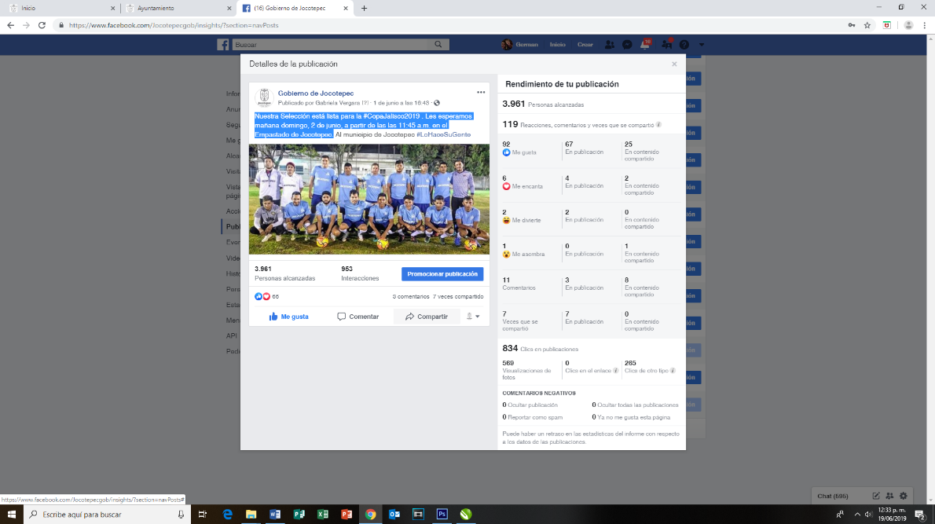

- 3 DE JUNIO DE 2019
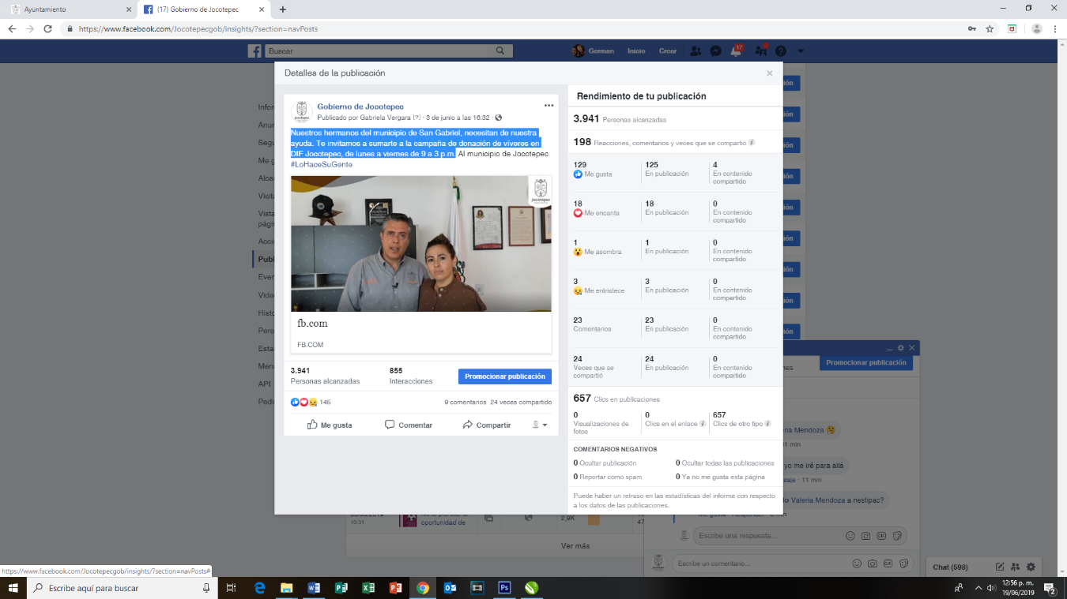
Nuestros hermanos del municipio de San Gabriel, necesitan de nuestra ayuda. Te invitamos a sumarte a la campaña de donación de víveres en DIF Jocotepec, de lunes a viernes de 9 a 3 p.m.

- 3 DE JUNIO DE 2019
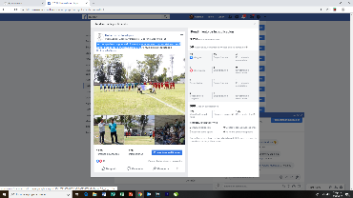
Les compartimos algunos de los mejores momentos que se vivieron en el primer partido de la #CopaJalisco2019.

- 4 DE JUNIO DE 2019
El presidente municipal Lic. José Miguel Gómez López, continúa visitanto las escuelas de nuestro municipio para dar a conocer el programa “Recrea, educando para la vida”, que dotará de útiles, mochilas y uniformes, a todas las niñas y niños de nivel preescolar; y de útiles, mochilas, uniformes y zapatos, a niñas y niños de primaria y secundaria.
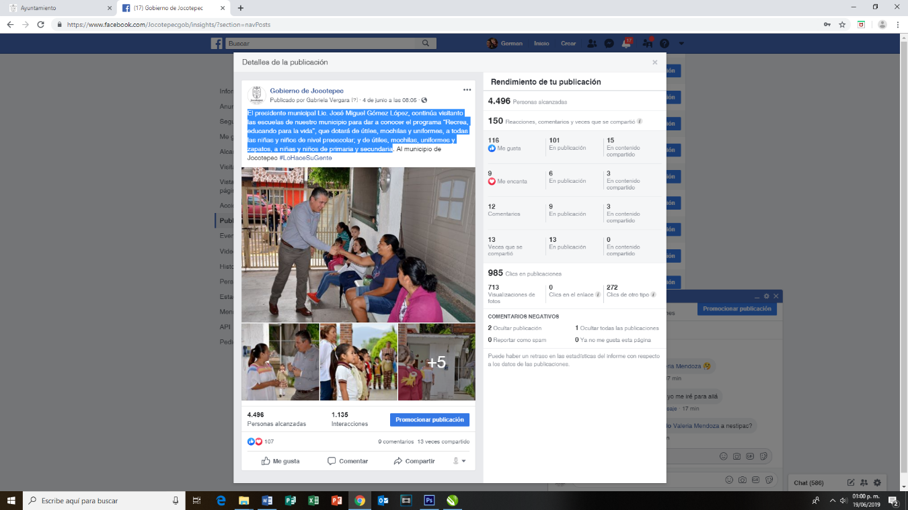

- 4 DE JUNIO DE 2019
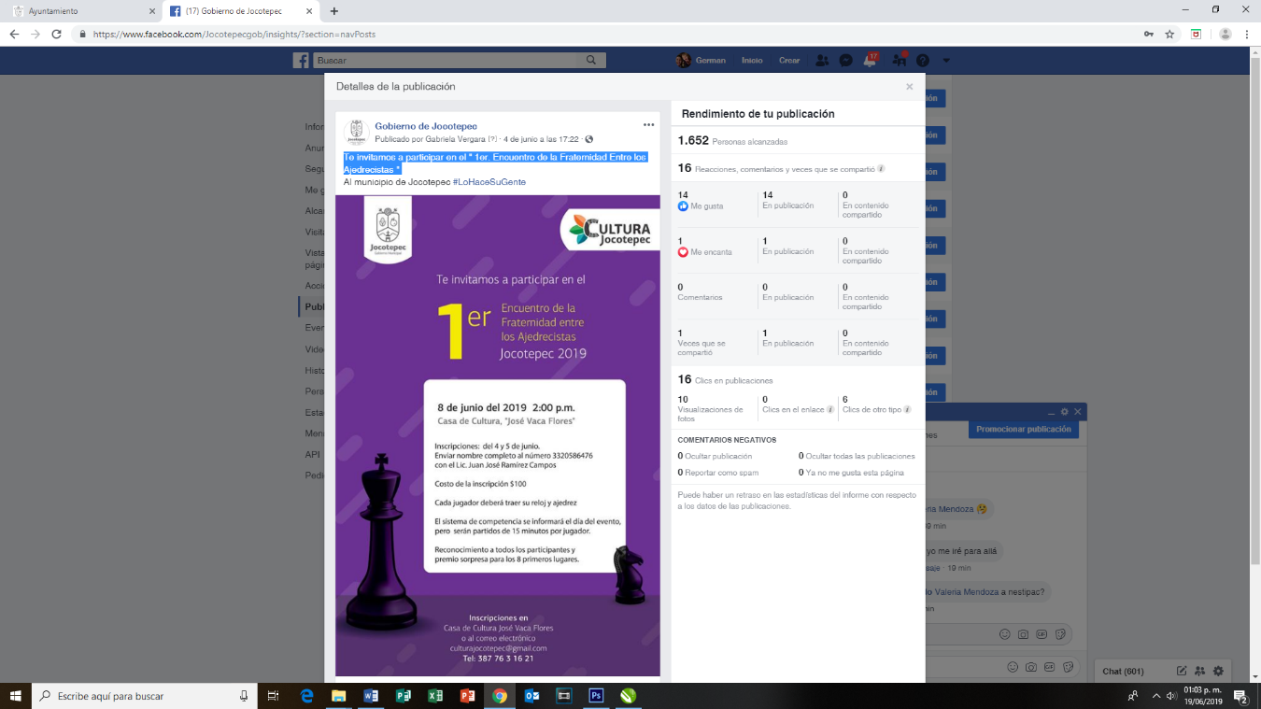
Te invitamos a participar en el " 1er. Encuentro de la Fraternidad Entre los Ajedrecistas "

- 4 DE JUNIO DE 2019
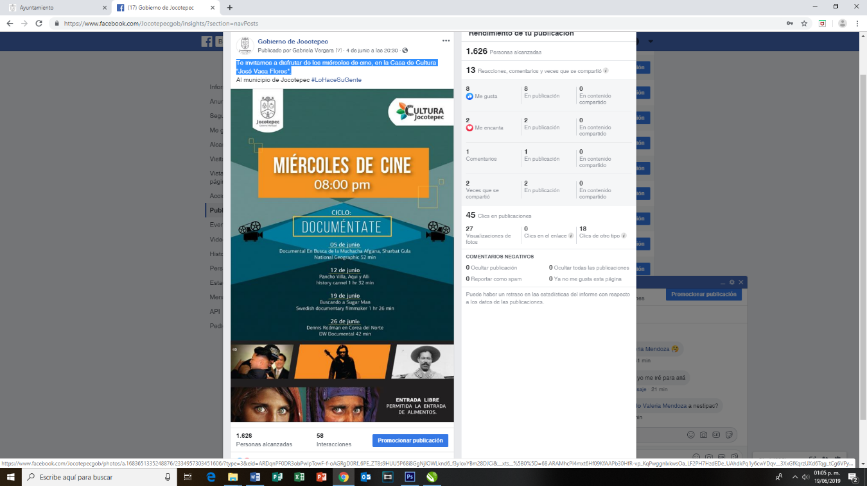
Te invitamos a disfrutar de los miércoles de cine, en la Casa de Cultura "José Vaca Flores".

- 5 DE JUNIO DE 2019
Nuestras acciones pueden generar un cambio positivo o negativo en el medio ambiente; seamos conscientes. Aún estamos a tiempo de ayudar a nuestro planeta.
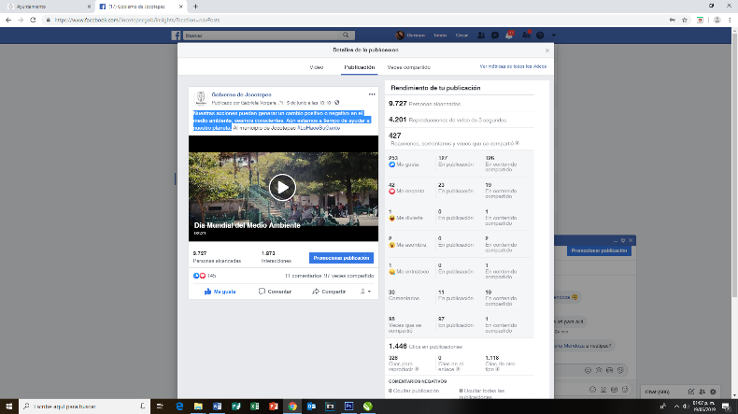

- 5 DE JUNIO DE 2019
Día Mundial del Medio Ambiente
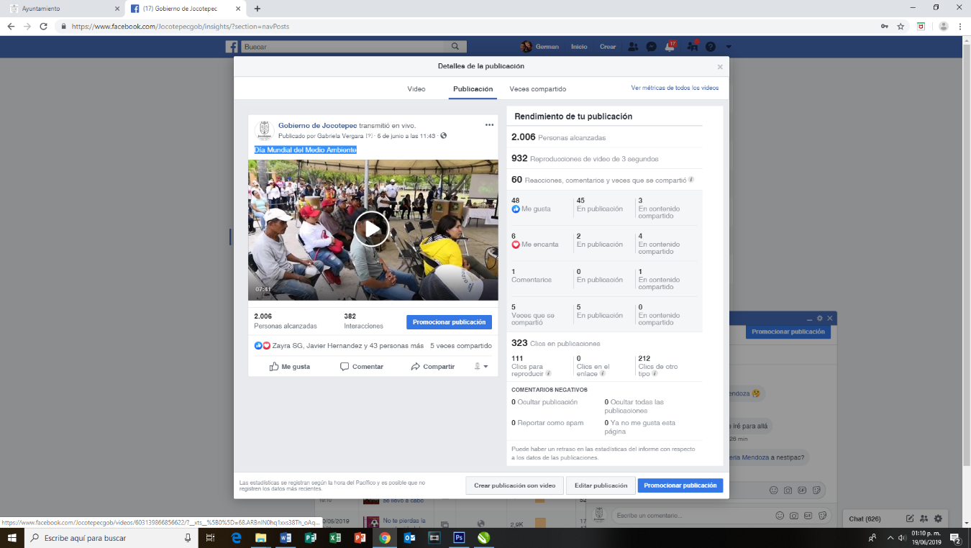
- 5 DE JUNIO DE 2019
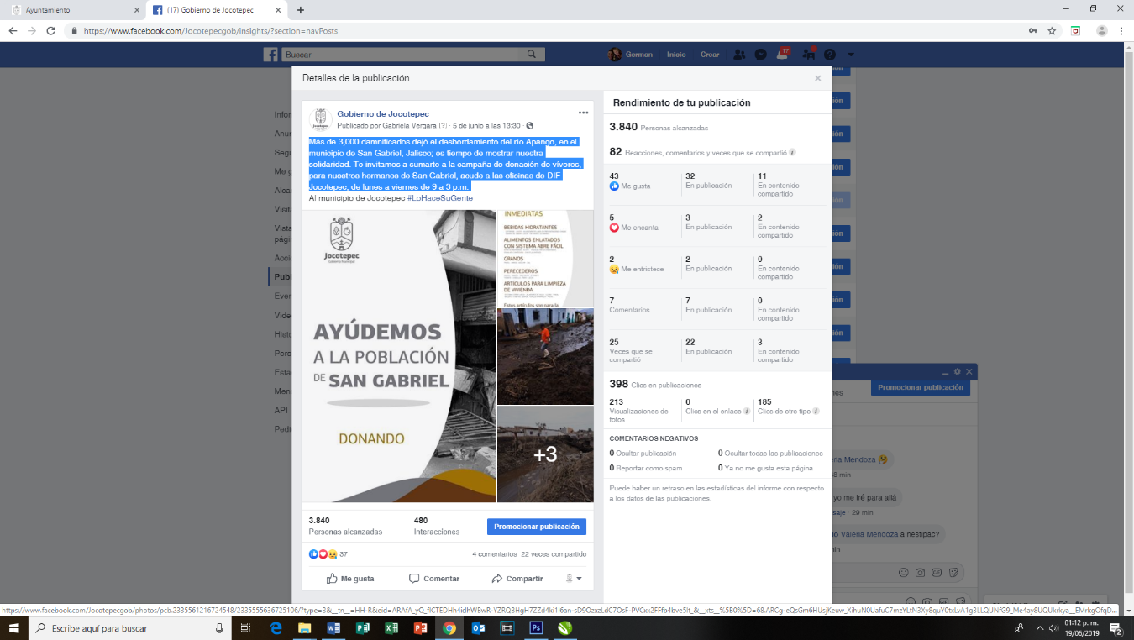
Más de 3,000 damnificados dejó el desbordamiento del río Apango, en el municipio de San Gabriel, Jalisco; es tiempo de mostrar nuestra solidaridad. Te invitamos a sumarte a la campaña de donación de víveres, para nuestros hermanos de San Gabriel, acude a las oficinas de DIF Jocotepec, de lunes a viernes de 9 a 3 p.m.

- 5 DE JUNIO DE 2019
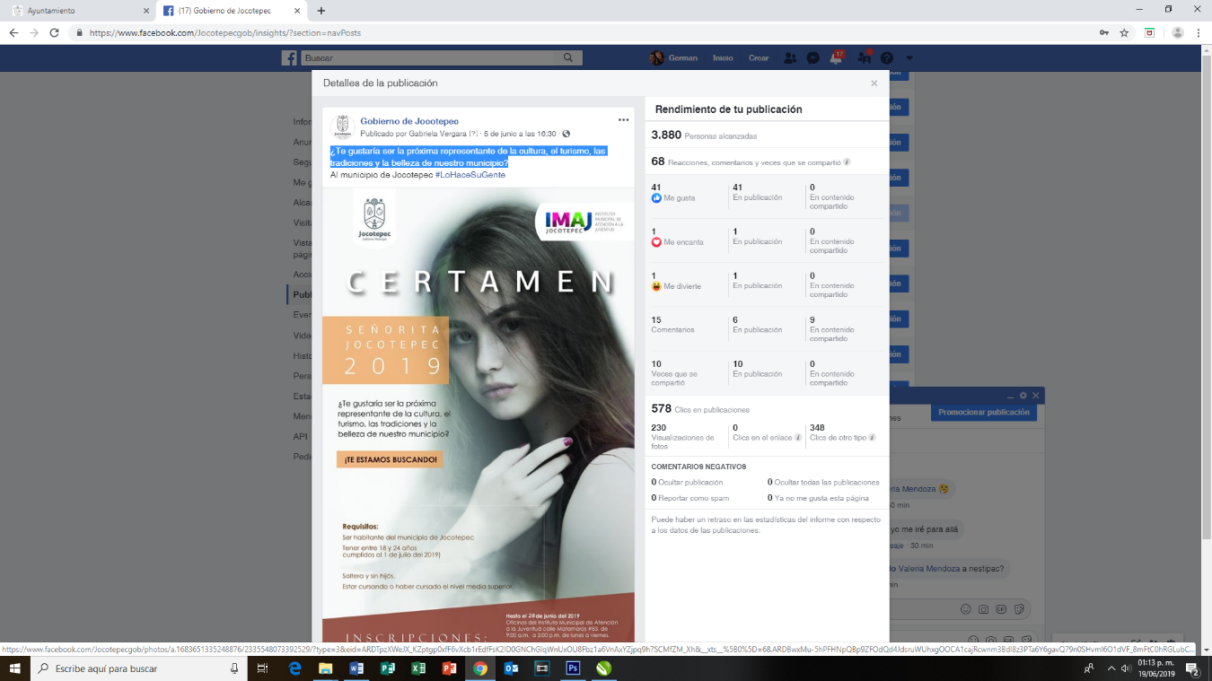
¿Te gustaría ser la próxima representante de la cultura, el turismo, las tradiciones y la belleza de nuestro municipio?

- 6 DE JUNIO DE 2019
Ayer demostramos que juntos, podemos transformar a nuestro municipio en un mejor lugar; agrdecemos a todas las personas que se sumaron a la campaña de limpieza por el Día Mundial del Medio Ambiente, y les invitamos a seguir cuidando de nuestro planeta, día con día. Les compartimos un pequeño video con los mejores momentos .
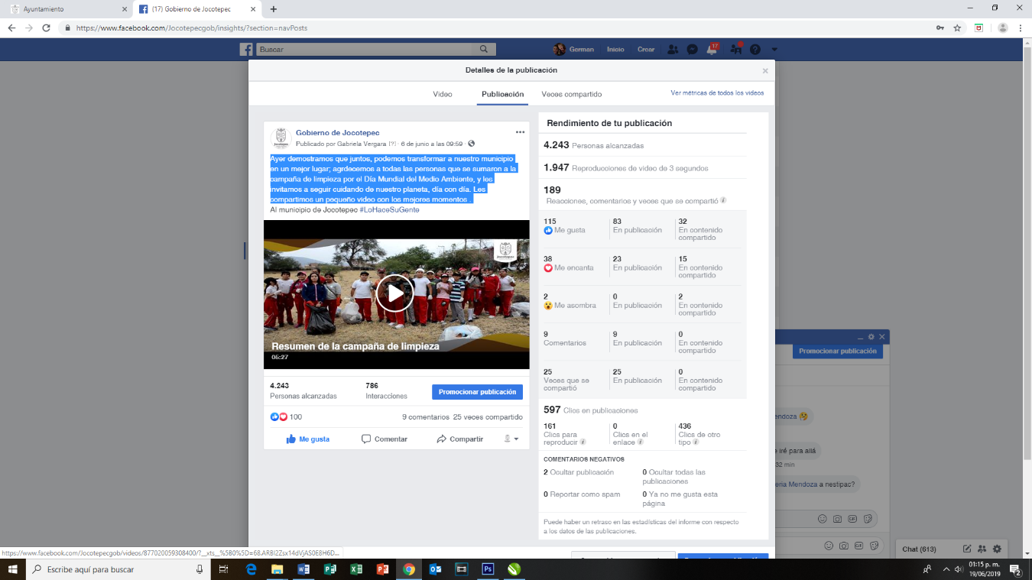

- 7 DE JUNIO DE 2019
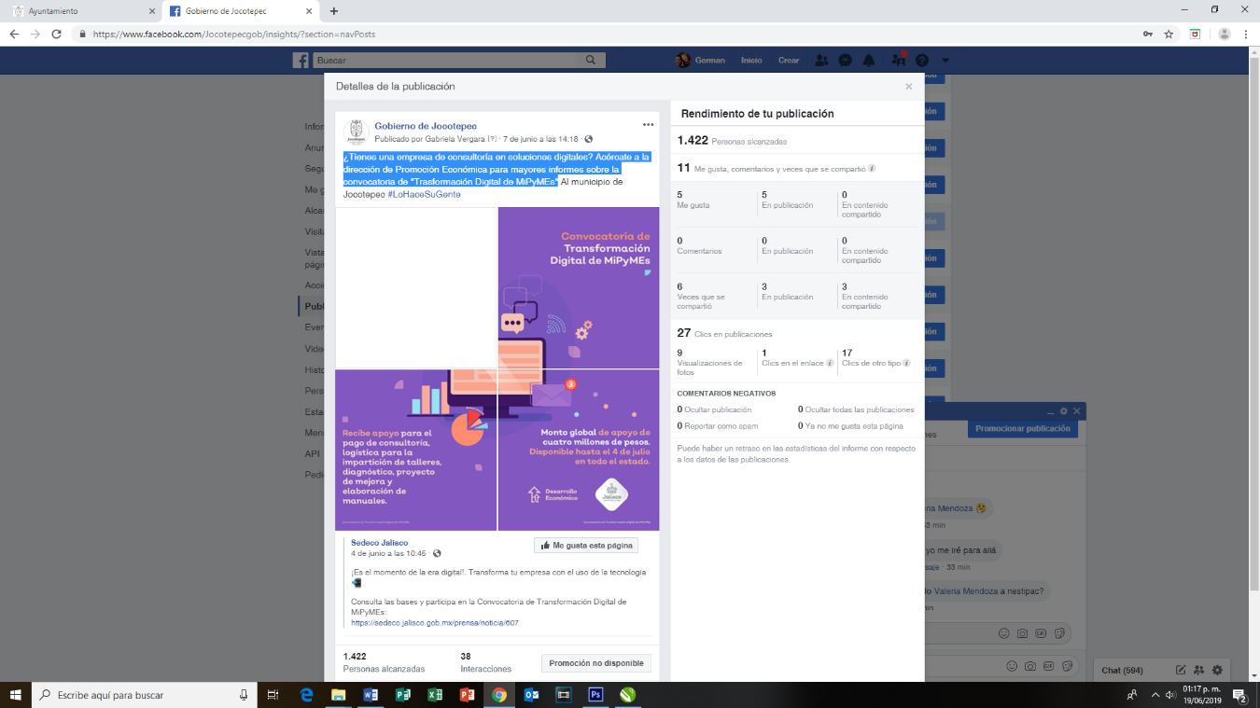
¿Tienes una empresa de consultoría en soluciones digitales? Acércate a la dirección de Promoción Económica para mayores informes sobre la convocatoria de "Trasformación Digital de MiPyMEs"

- 7 DE JUNIO DE 2019
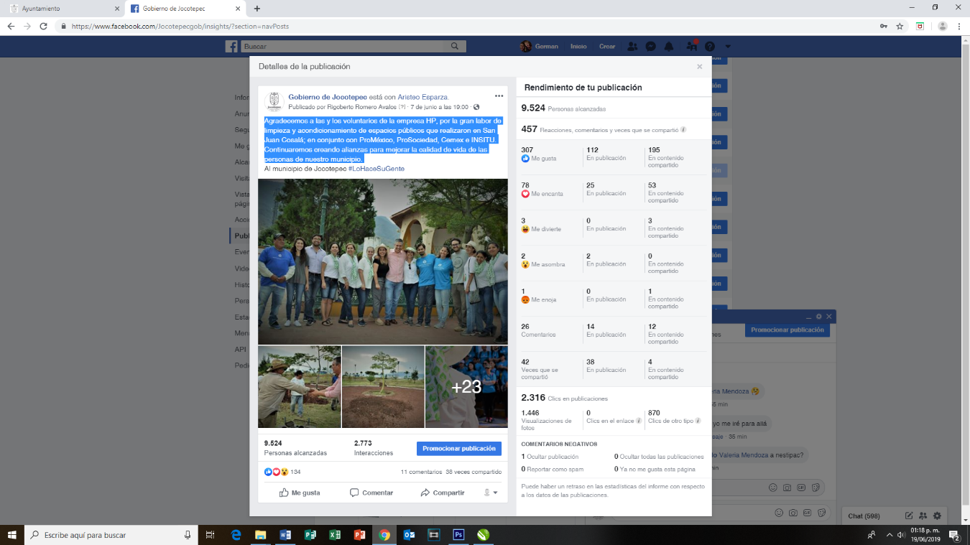
Agradecemos a las y los voluntarios de la empresa HP, por la gran labor de limpieza y acondicionamiento de espacios públicos que realizaron en San Juan Cosalá; en conjunto con ProMéxico, ProSociedad, Cemex e INSITU. Continuaremos creando alianzas para mejorar la calidad de vida de las personas de nuestro municipio.

- 8 DE JUNIO DE 2019
Apoyemos a nuestra selección en la #CopaJalisco2019
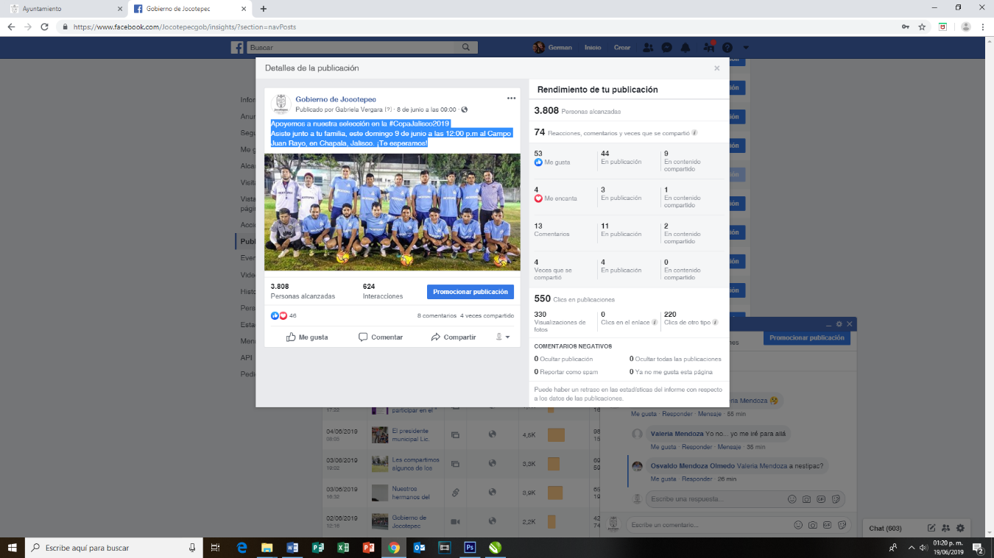
Asiste junto a tu familia, este domingo 9 de junio a las 12:00 p.m al Campo Juan Rayo, en Chapala, Jalisco. ¡Te esperamos!

- 8 DE JUNIO DE 2019
Se llevó a cabo la tercera sesión del COPPLADEMUM, para presentar el Progama de Gobierno 2018-2021, del Plan Municipal de Desarrollo y Gobernanza para Jocotepec; que incluye todos los trabajos y acciones que realizaremos durante la administración.
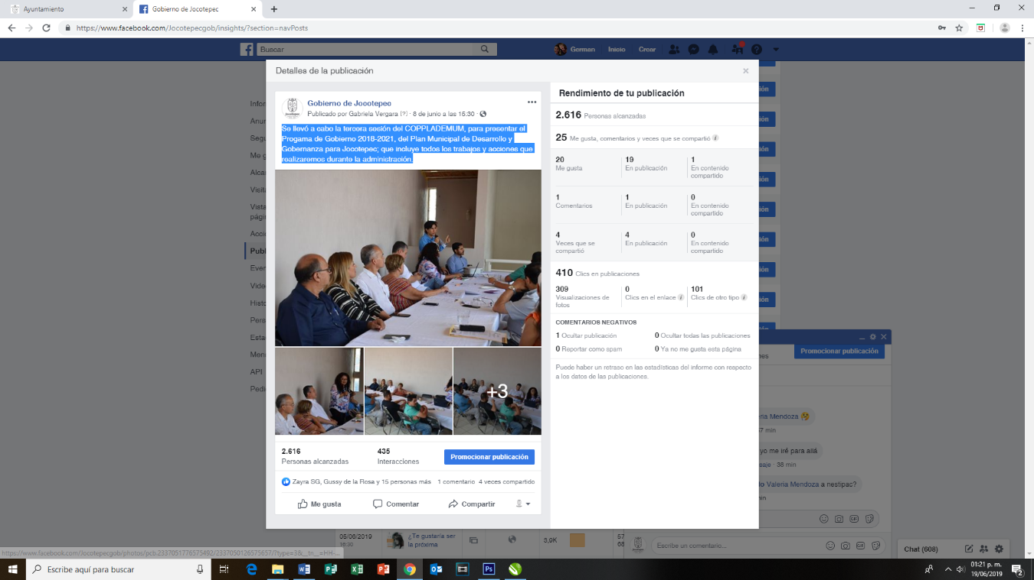

- 9 DE JUNIO DE 2019
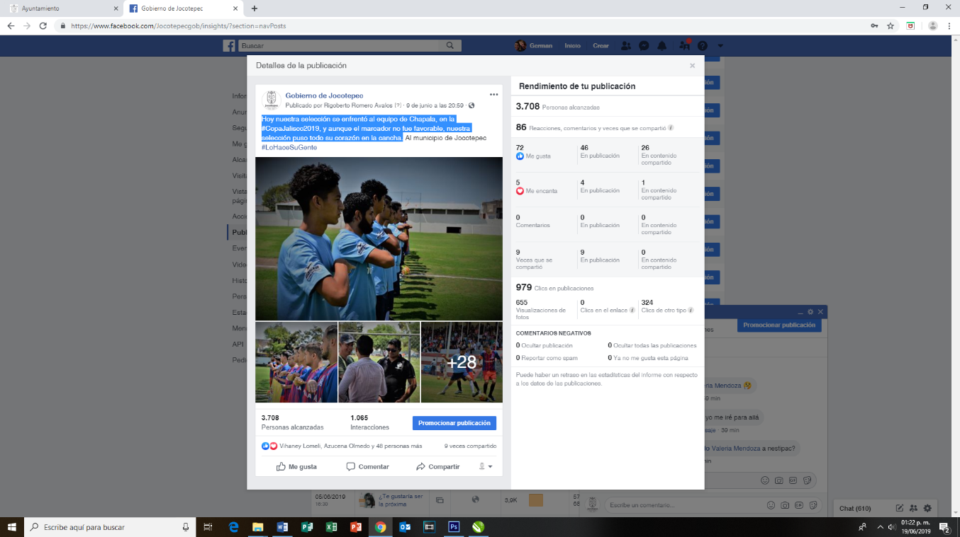
Hoy nuestra selección se enfrentó al equipo de Chapala, en la #CopaJalisco2019, y aunque el marcador no fue favorable, nuestra selección puso todo su corazón en la cancha.

- 10 DE JUNIO DE 2019
Seguimos mejorando los espacios públicos de cada una de las localidades de nuestro municipio, en esta ocasión, le tocó el turno al puente peatonal de El Molino.
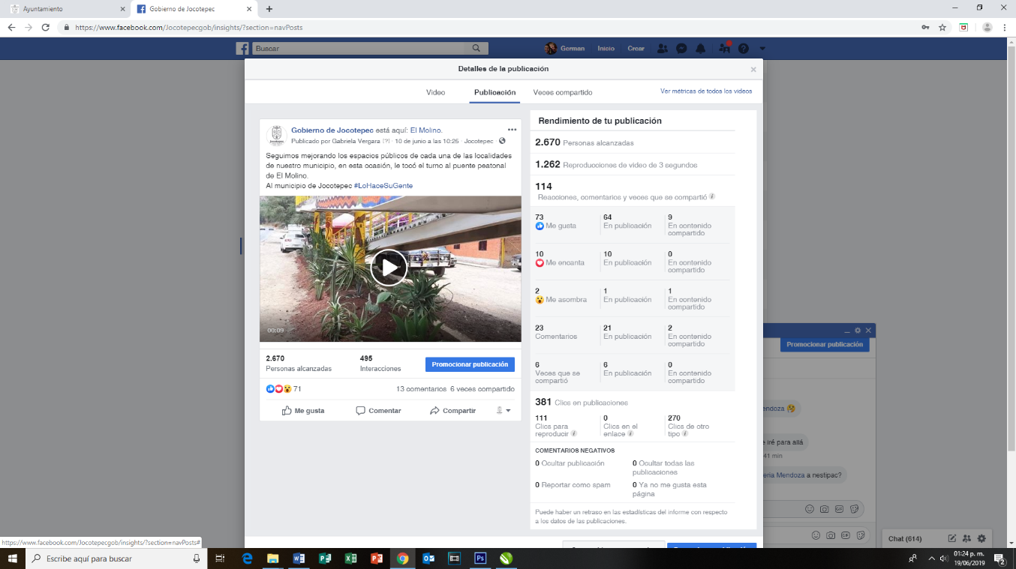

- 10 DE JUNIO DE 2019
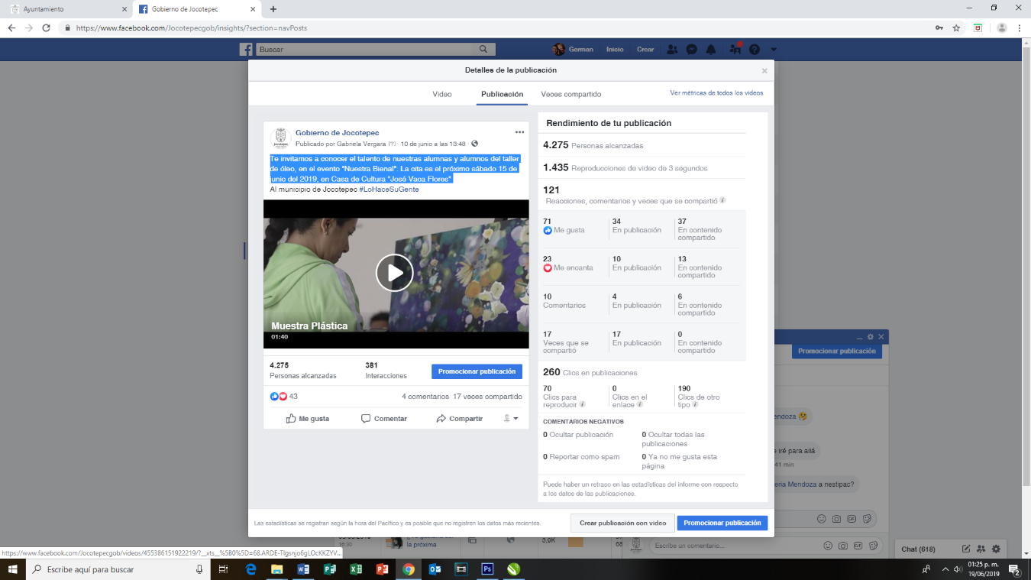
Te invitamos a conocer el talento de nuestras alumnas y alumnos del taller de óleo, en el evento "Nuestra Bienal". La cita es el próximo sábado 15 de junio del 2019, en Casa de Cultura "José Vaca Flores"

- 10 DE JUNIO DE 2019
El presidente municipal, Lic. José Miguel Gómez López, visitó los preescolares de La Loma, Chantepec y Nextipac, para rendir Honores a la Bandera e informarles a las niñas y niños que próximamente tendrán útiles, uniformes, mochilas y zapatos escolares gratuitos. Además, aprovechó para hablarles sobre la importancia del uso de casco, el cuidado del medio ambiente y el uso excesivo de teléfonos celulares.
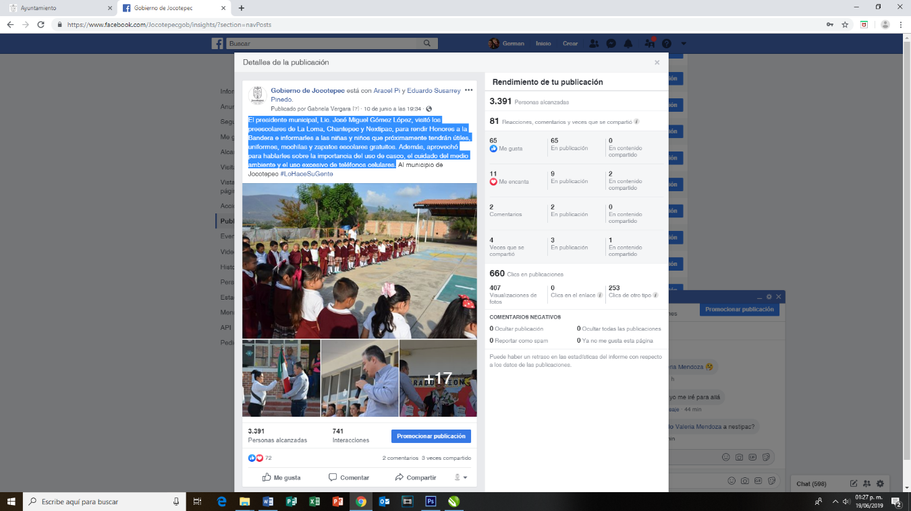

- 11 DE JUNIO DE 2019
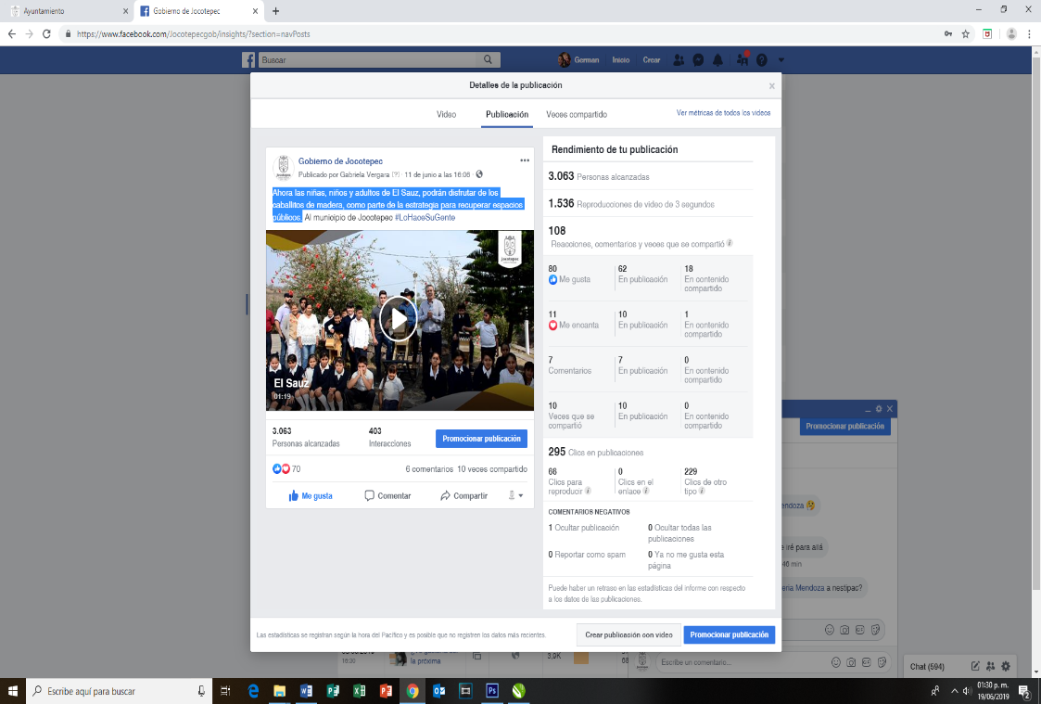
Ahora las niñas, niños y adultos de El Sauz, podrán disfrutar de los caballitos de madera, como parte de la estrategia para recuperar espacios públicos.

- 12 DE JUNIO DE 2019
Novena sesión ordinaria 2019

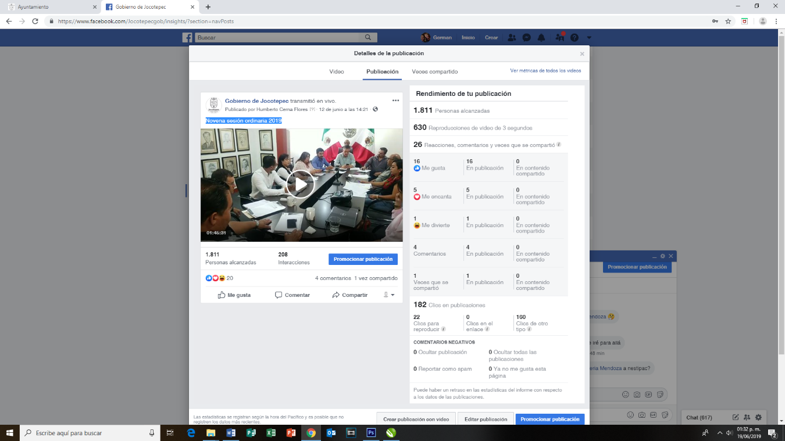

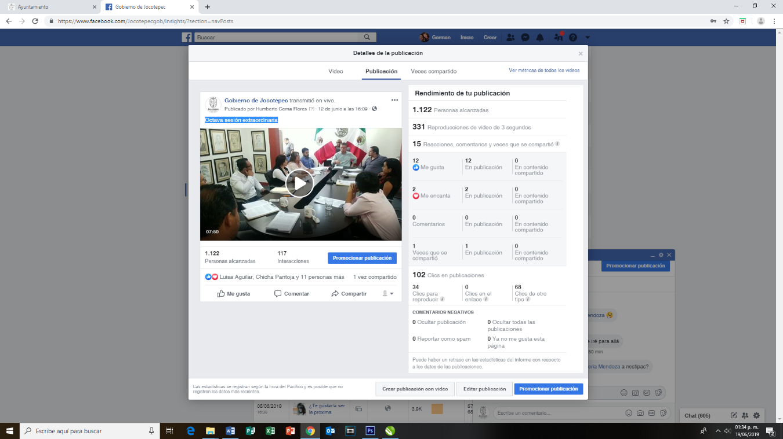
- 12 DE JUNIO DE 2019
Octava sesión extraordinaria

- 12 DE JUNIO DE 2019
Iniciaron los trabajos para la construcción del tanque de almacenamiento de agua, de un millón de litros, en Jocotepec; esta es una de las obras que nos permitirá estabilizar el servicio de agua potable y mejorar la calidad de vida de cientos de familias.
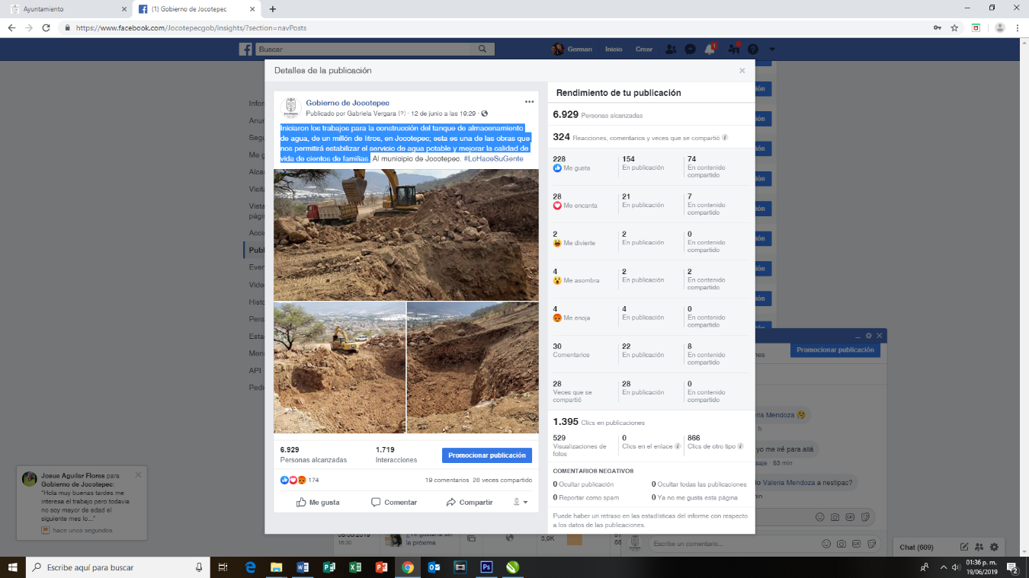

- 14 DE JUNIO DE 2019
Apoya a la selección femenil de nuestro municipio en la #CopaJalisco, mañana sábado 15 de junio, a partir de las 6:30 p.m. en la Unidad Deportiva "Las Lomas" en Mazamitla, Jalisco.

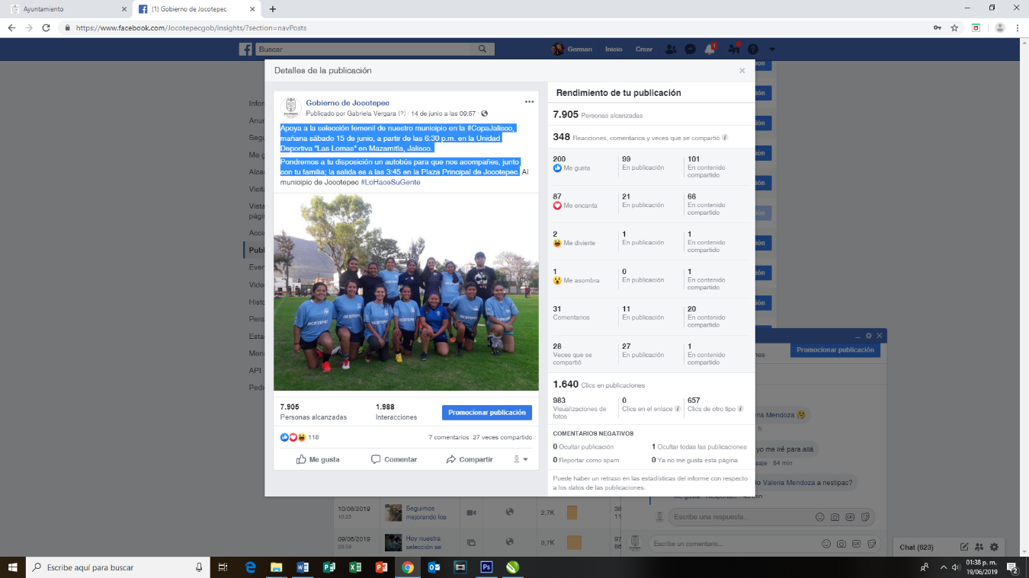
Pondremos a tu disposición un autobús para que nos acompañes, junto con tu familia; la salida es a las 3:45 en la Plaza Principal de Jocotepec.

- 14 DE JUNIO DE 2019
Te invitamos a la inauguración de la exposición "Nuestra Bienal", de las alumnas y alumnos del taller de óleo. La cita es mañana sábado 15 de junio, a partir de las 7:00 pm en Casa de Cultura "José Vaca Flores"
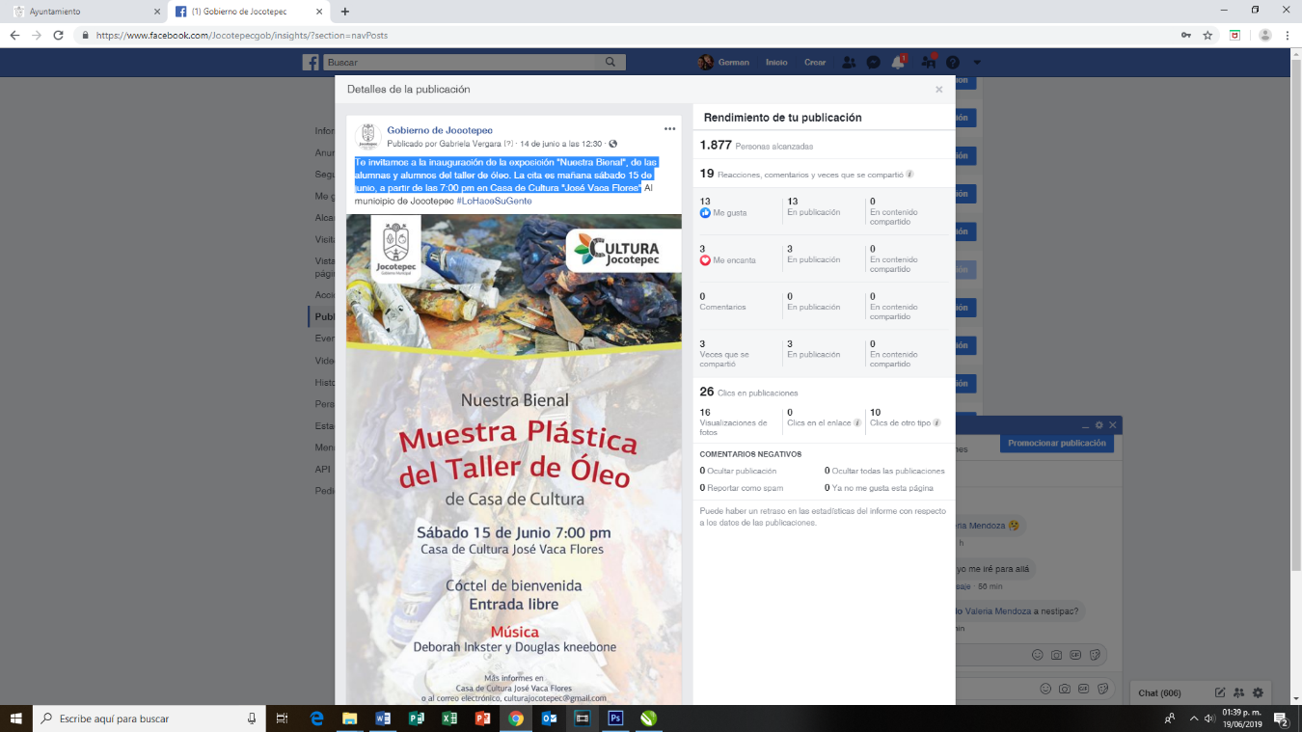

- 14 DE JUNIO DE 2019
Te invitamos a conocer el Plan Maestro de Desarrollo Regional en la Ribera de Chapala.

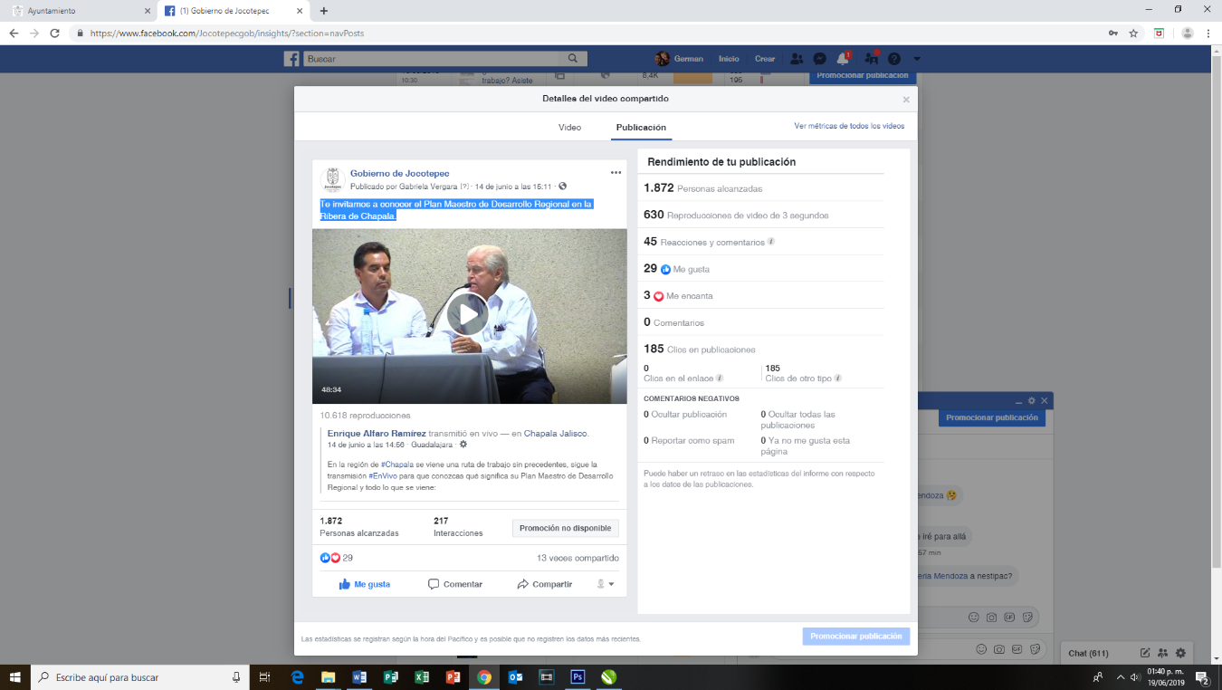

- 14 DE JUNIO DE 2019
Potrerillos se suma a la lista de localidades que ya cuentan con caballitos de madera, para que niñas, niños y adultos, puedan disfrutar de un momento agradable.

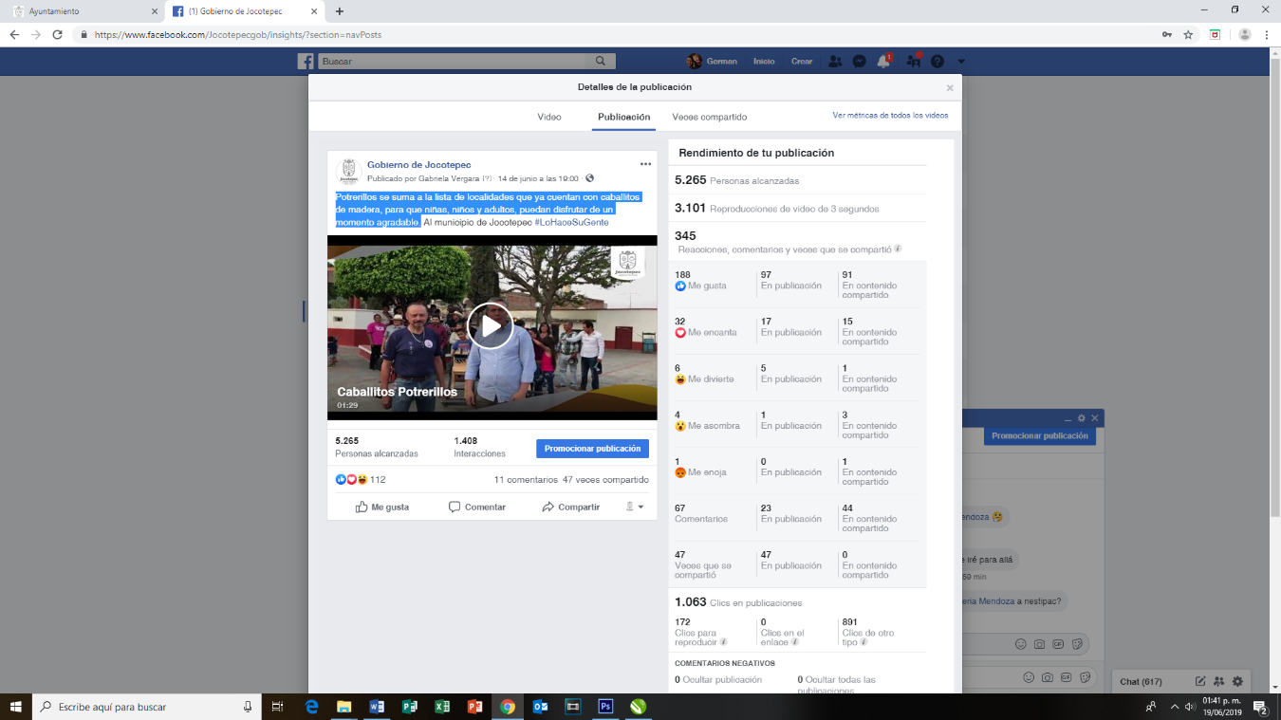

- 15 DE JUNIO DE 2019
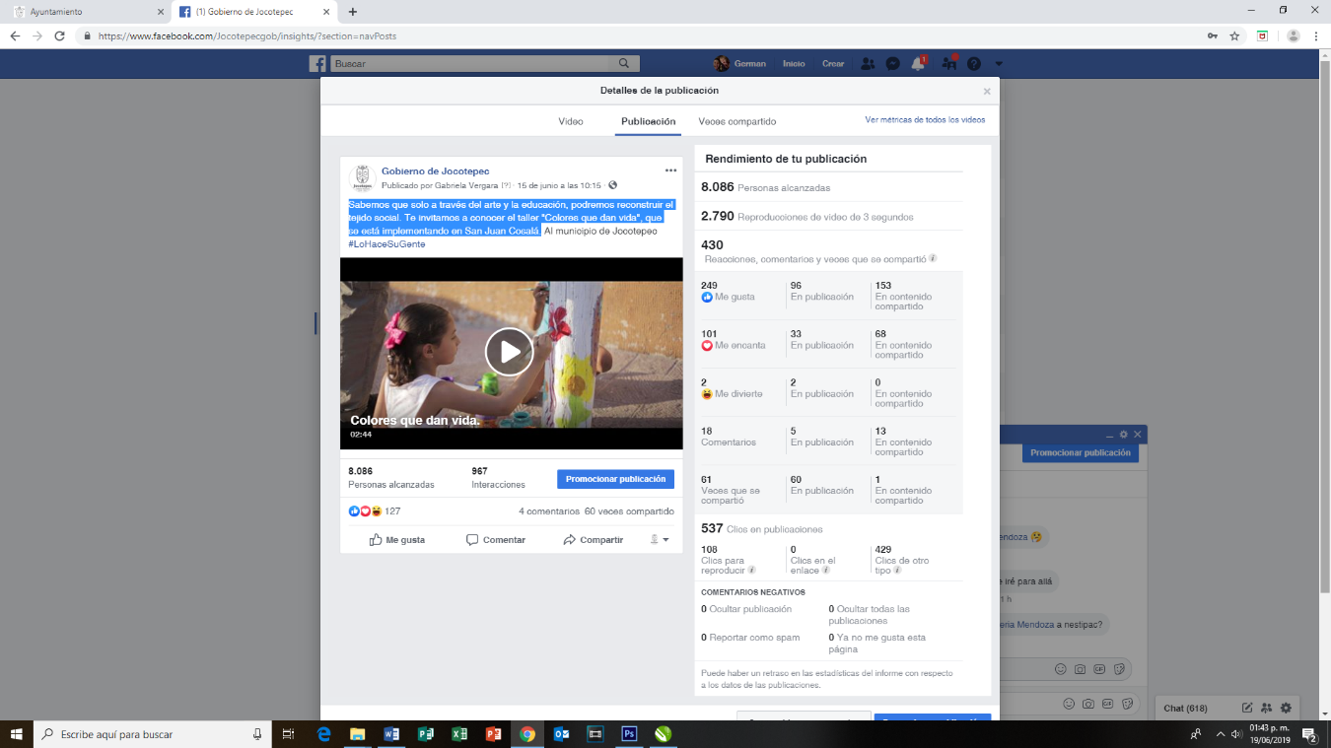
Sabemos que solo a través del arte y la educación, podremos reconstruir el tejido social. Te invitamos a conocer el taller "Colores que dan vida", que se está implementando en San Juan Cosalá.

- 15 DE JUNIO DE 2019
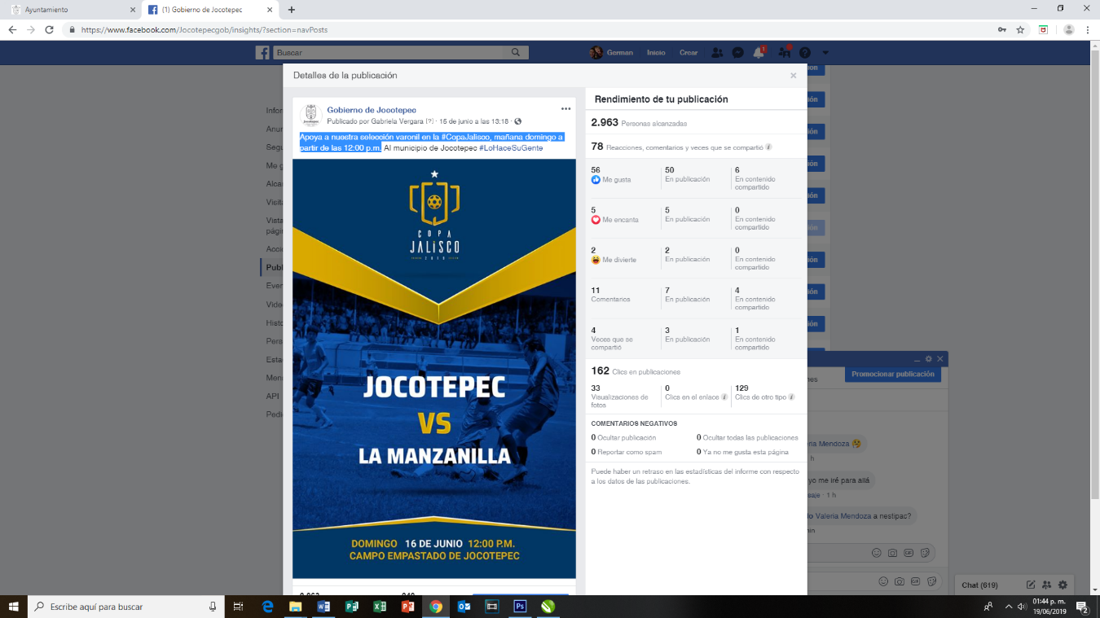
Apoya a nuestra selección varonil en la #CopaJalisco, mañana domingo a partir de las 12:00 p.m.

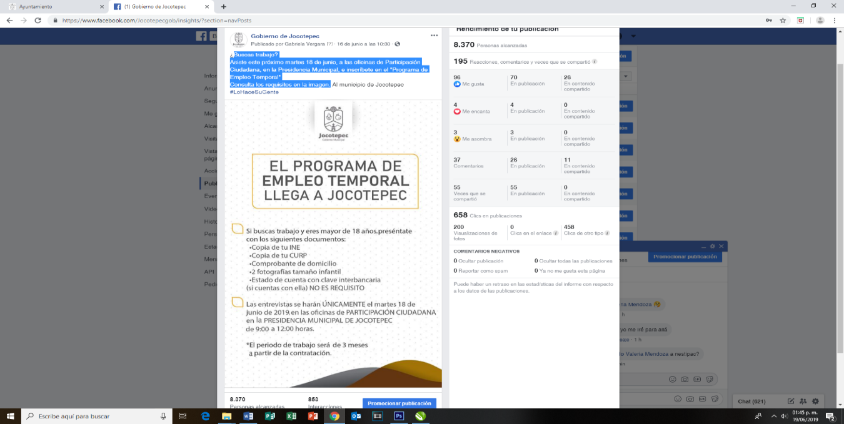
- 16 DE JUNIO DE 2019
Buscas trabajo?
Asiste este próximo martes 18 de junio,
a las oficinas de Participación Ciudadana,
en la Presidencia Municipal, e inscríbete en el
"Programa de Empleo Temporal"Consulta los requisitos en la imagen.
- 16 DE JUNIO DE 2019
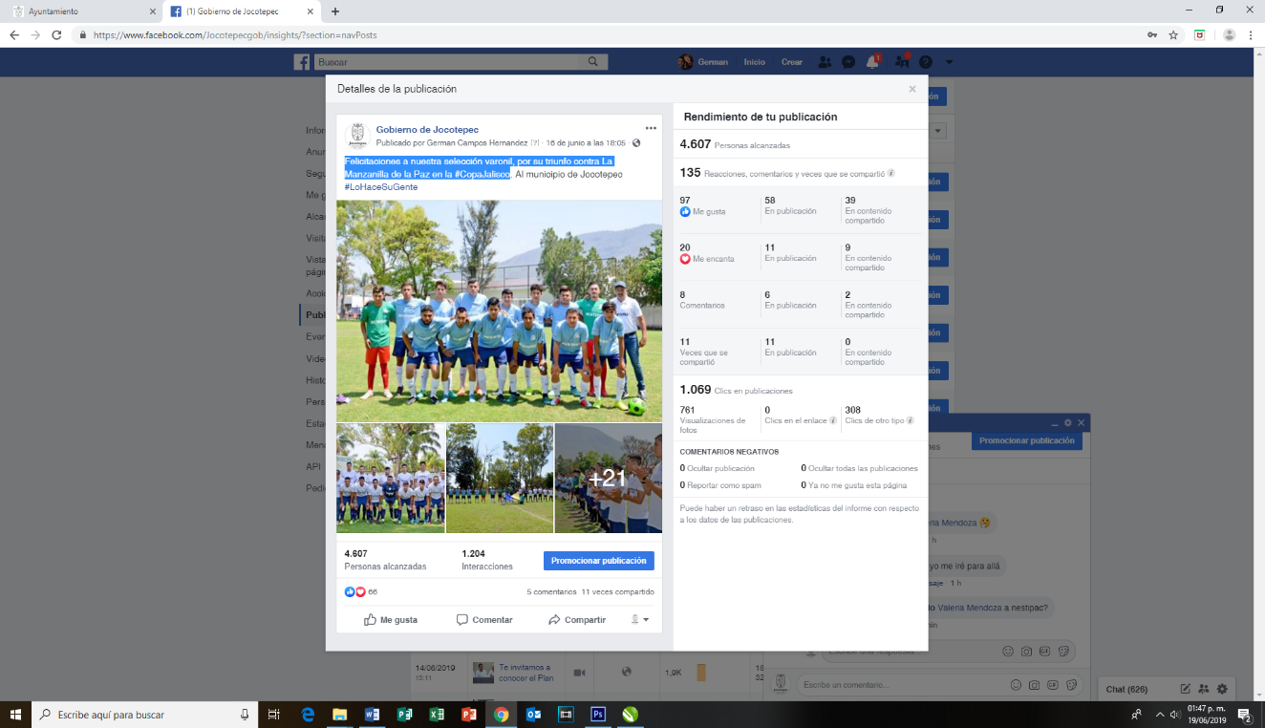
Felicitaciones a nuestra selección varonil, por su triunfo contra La Manzanilla de la Paz en la #CopaJalisco

- 17 DE JUNIO DE 2019
San Luciano es otra de las comunidades que ya cuenta con caballitos de madera, para que chicos y grandes pasen momentos agradables. Continuamos trabajando en diversos aspectos de la comunidad, para mejorar la calidad de vida de todos sus habitantes.
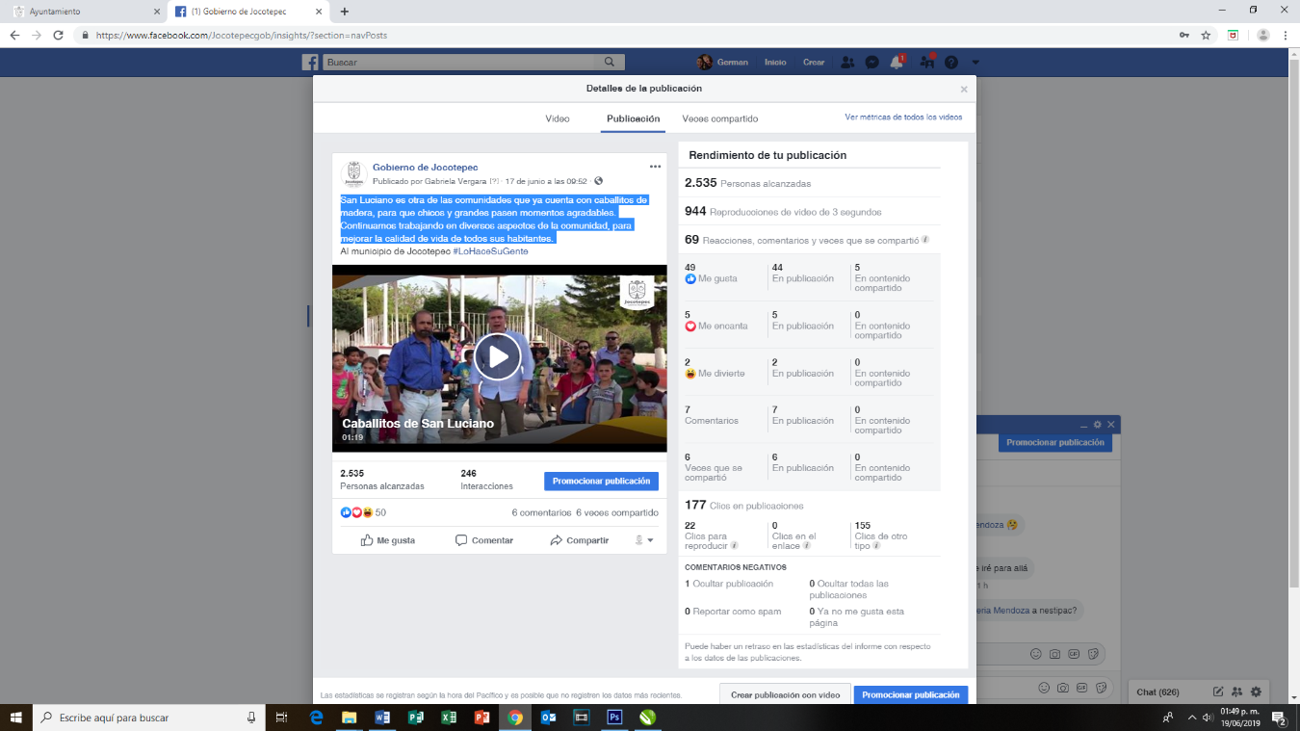

- 17 DE JUNIO DE 2019
Acude mañana martes 18 de junio, a las oficinas de Participación Ciudadana en Presidencia Municipal e inscríbete al programa de empleo temporal "Jalisco Retribuye".
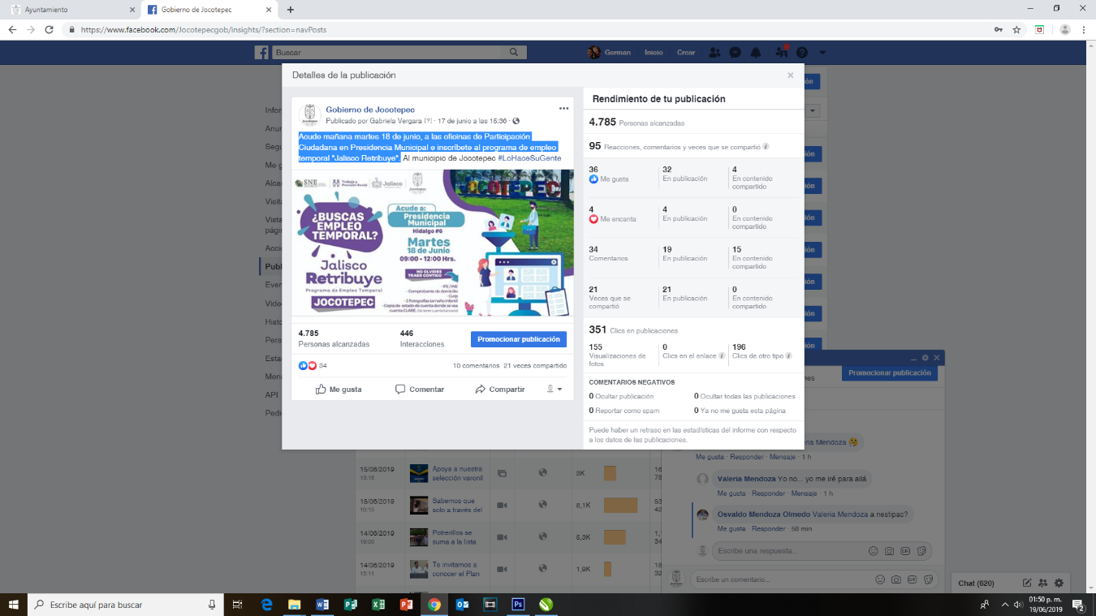

- 18 DE JUNIO DE 2019
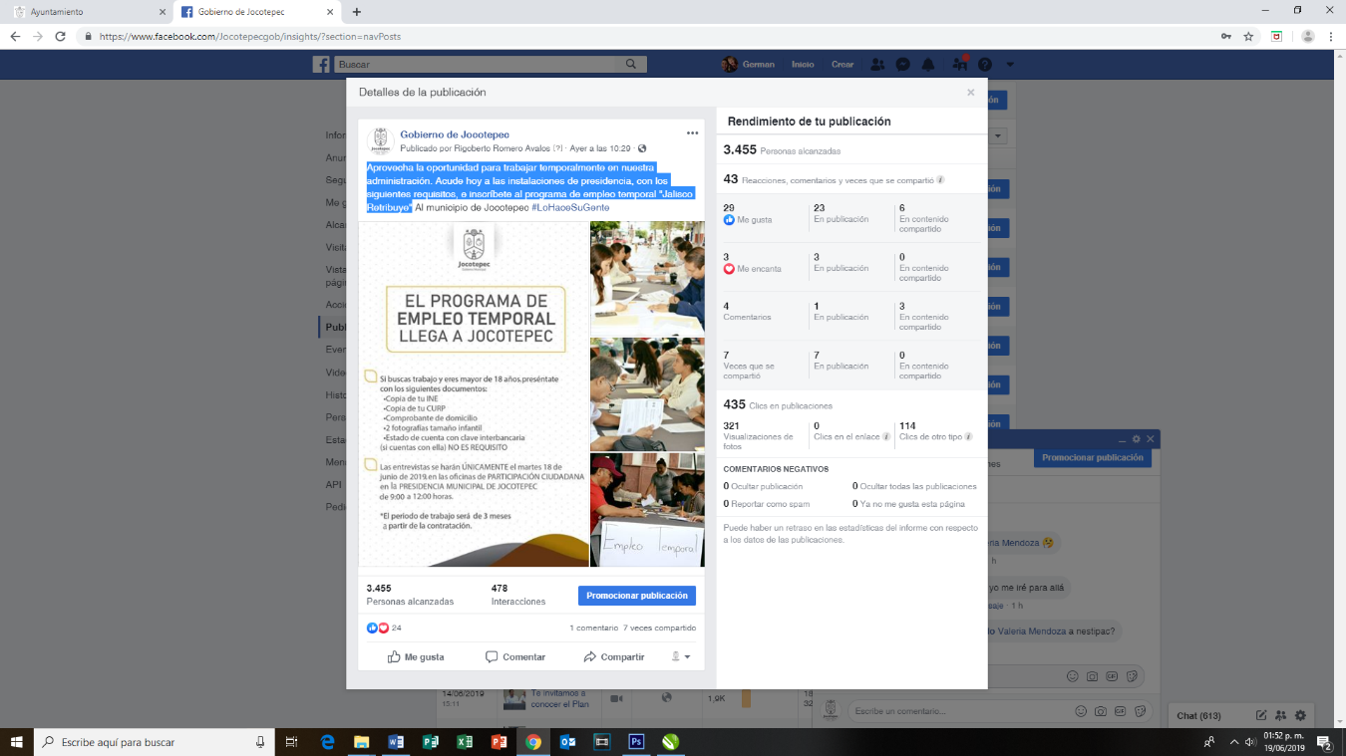
Aprovecha la oportunidad para trabajar temporalmente en nuestra administración. Acude hoy a las instalaciones de presidencia, con los siguientes requisitos, e inscríbete al programa de empleo temporal "Jalisco Retribuye"

- 18 DE JUNIO DE 2019
Apoya a nuestra selección femenil de fútbol, en la #CopaJalisco 2019, en el encuentro contra Chapala. Te esperamos hoy martes a 18, a partir de las 8:00 p.m. en el campo empastado de Jocotepec.
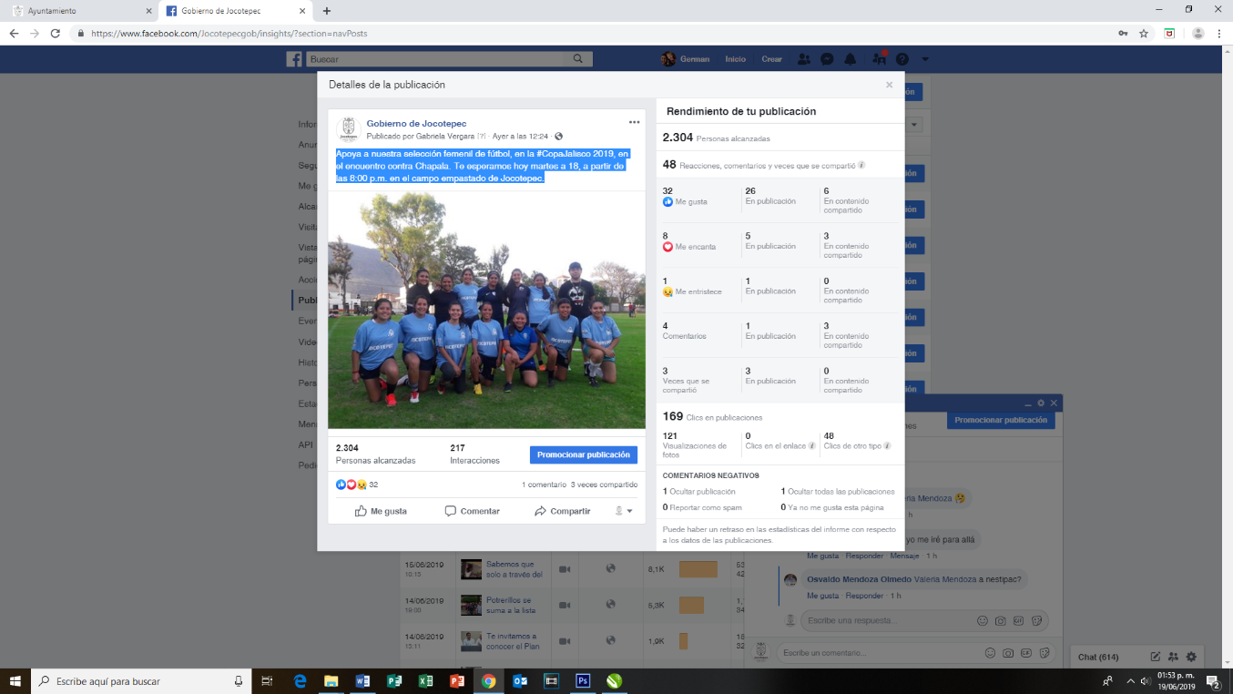

- 18 DE JUNIO DE 2019
El presidente municipal Lic. José Miguel Gómez López visitó la localidad de El Molino para dialogar con sus habitantes y conocer de viva voz sus necesidades.
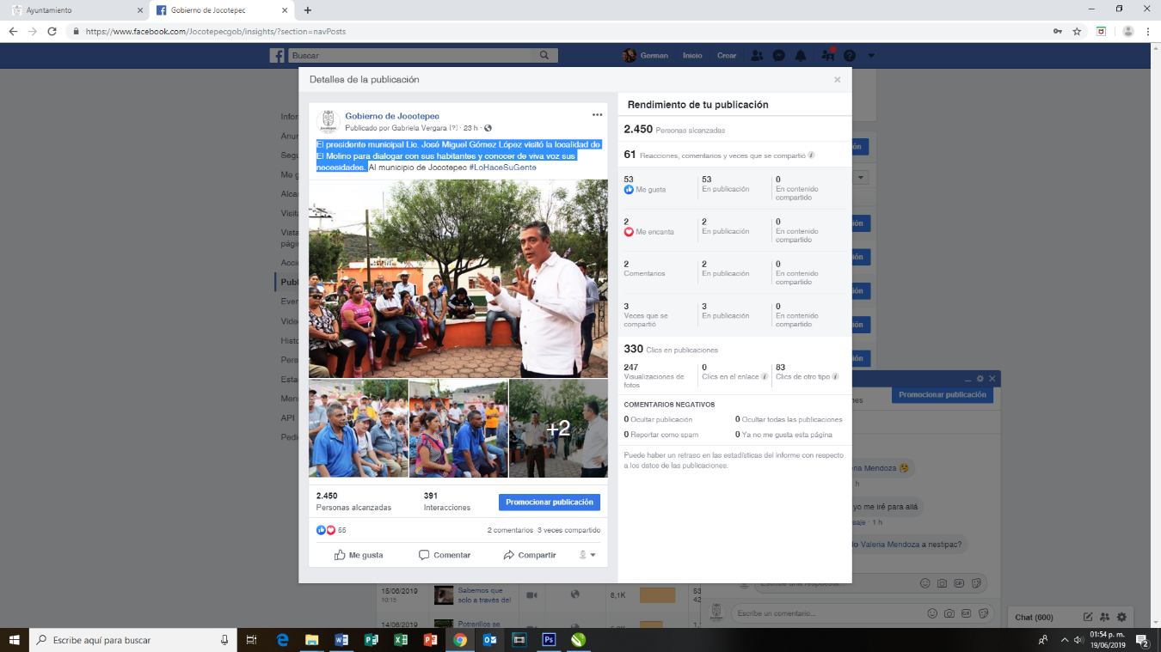

- 18 DE JUNIO DE 2019
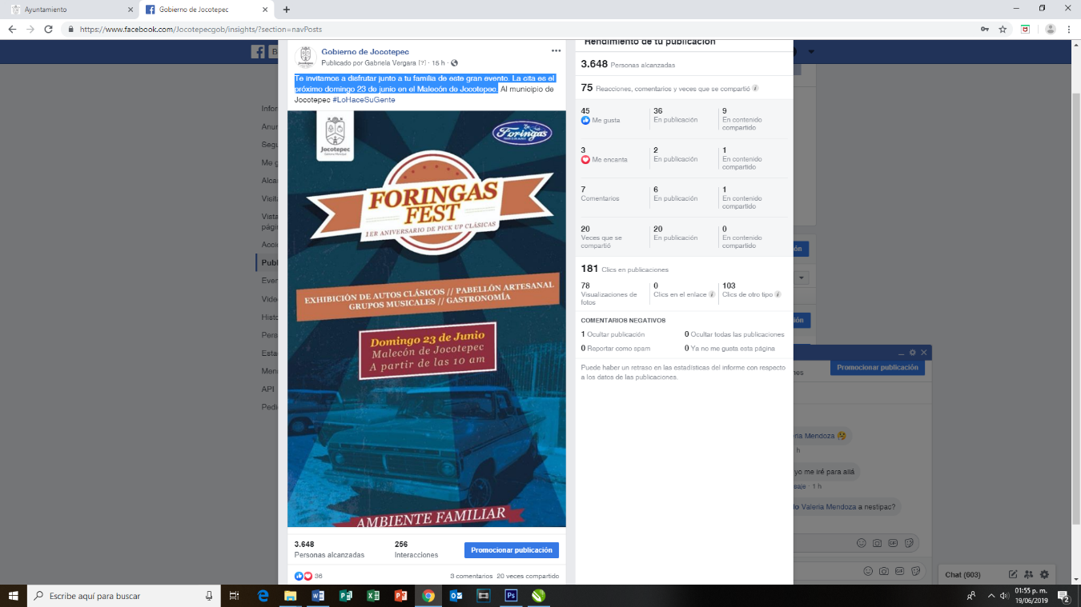
Te invitamos a disfrutar junto a tu familia de este gran evento. La cita es el próximo domingo 23 de junio en el Malecón de Jocotepec.

- 19 DE JUNIO DE 2019
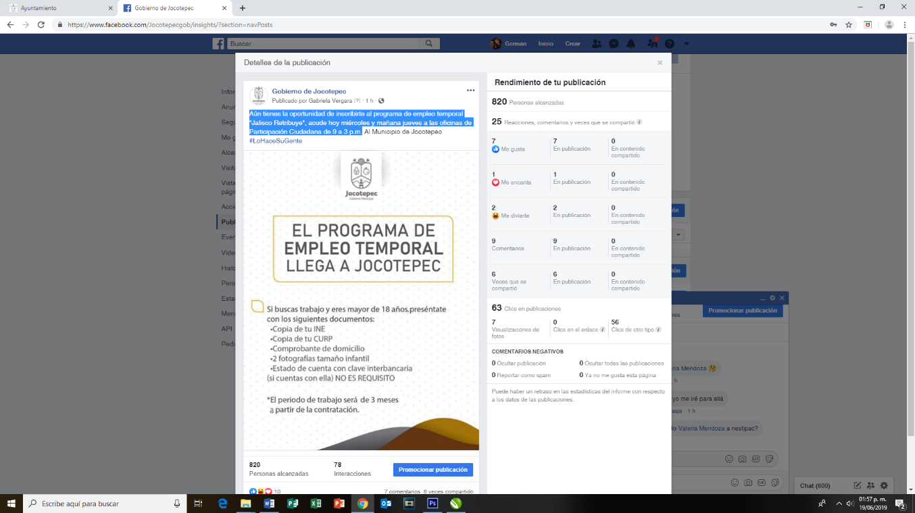
Aún tienes la oportunidad de inscribirte al programa de empleo temporal "Jalisco Retribuye", acude hoy miércoles y mañana jueves a las oficinas de Participación Ciudadana de 9 a 3 p.m.

- 19 DE JUNIO DE 2019
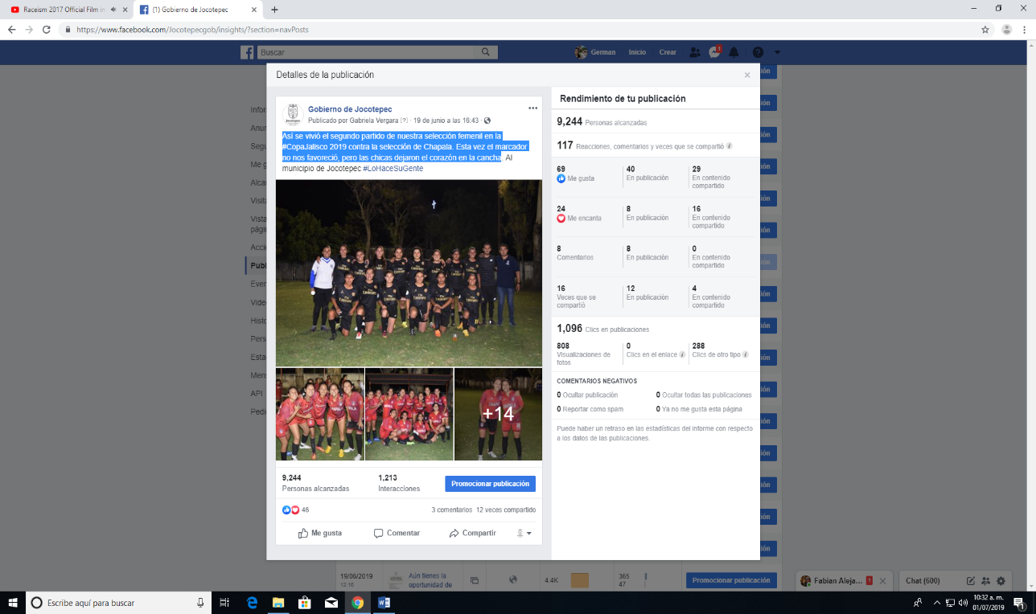
Así se vivió el segundo partido de nuestra selección femenil en la #CopaJalisco 2019 contra la selección de Chapala. Esta vez el marcador no nos favoreció, pero las chicas dejaron el corazón en la cancha.

- 19 DE JUNIO DE 2019
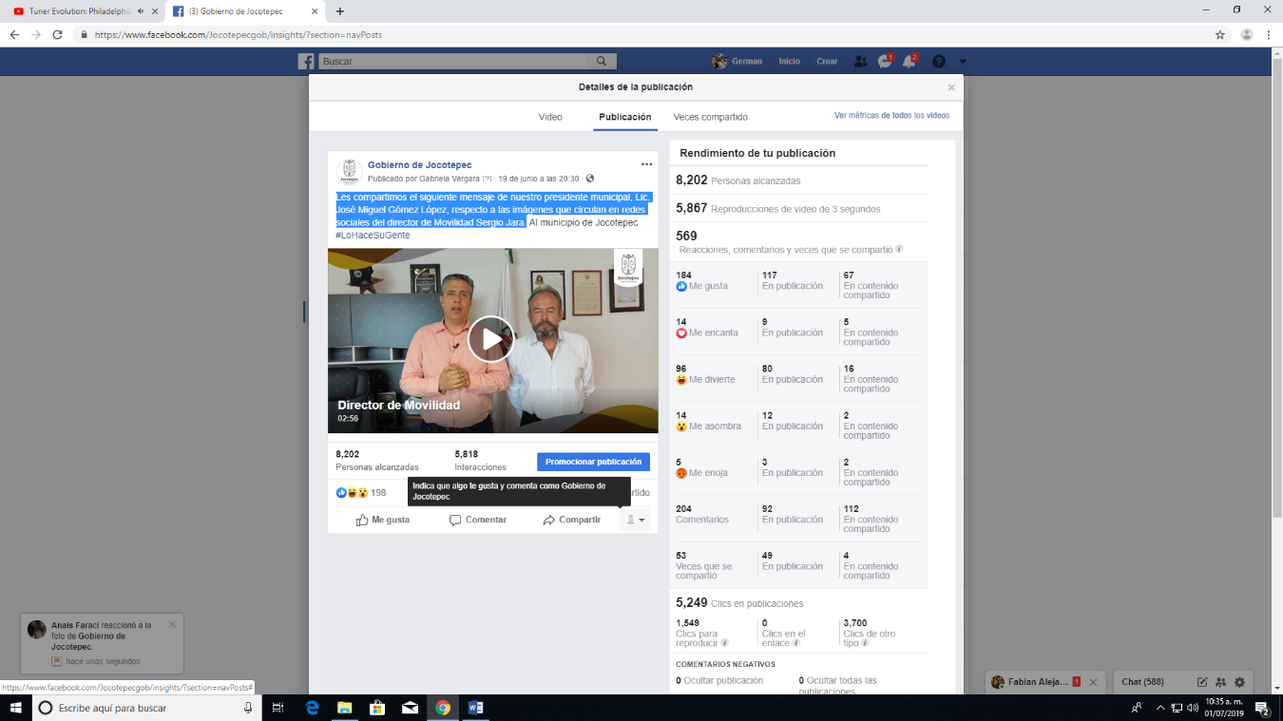
Les compartimos el siguiente mensaje de nuestro presidente municipal, Lic. José Miguel Gómez López, respecto a las imágenes que circulan en redes sociales del director de Movilidad Sergio Jara.

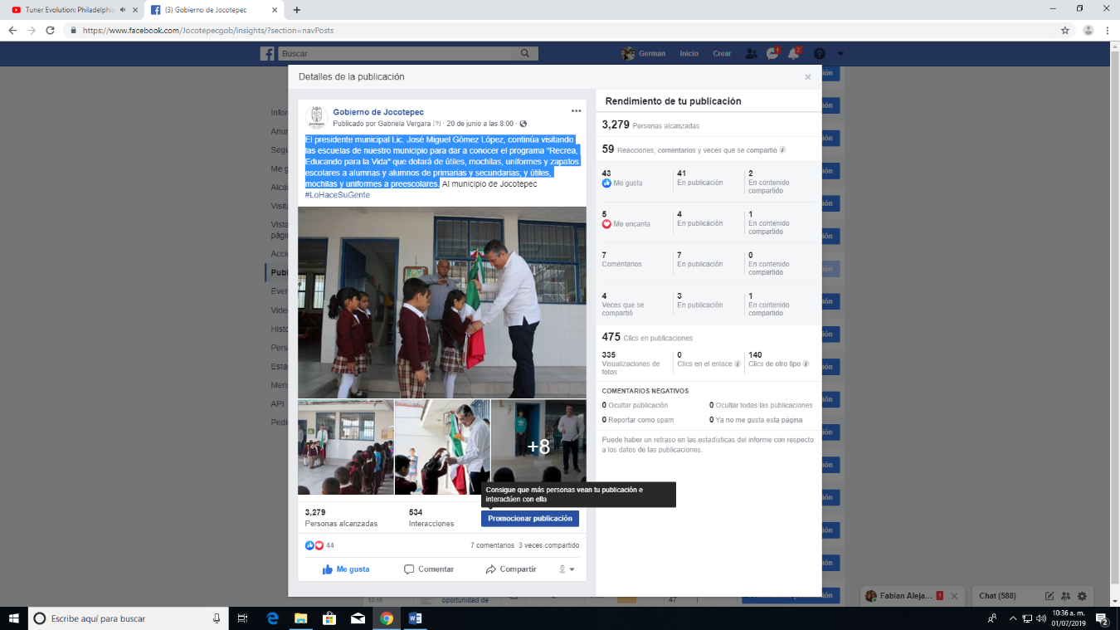
- 20 DE JUNIO DE 21019
El presidente municipal Lic. José Miguel Gómez López, continúa visitando las escuelas de nuestro municipio para dar a conocer el programa "Recrea, Educando para la Vida" que dotará de útiles, mochilas, uniformes y zapatos escolares a alumnas y alumnos de primarias y secundarias; y útiles, mochilas y uniformes a preescolares.

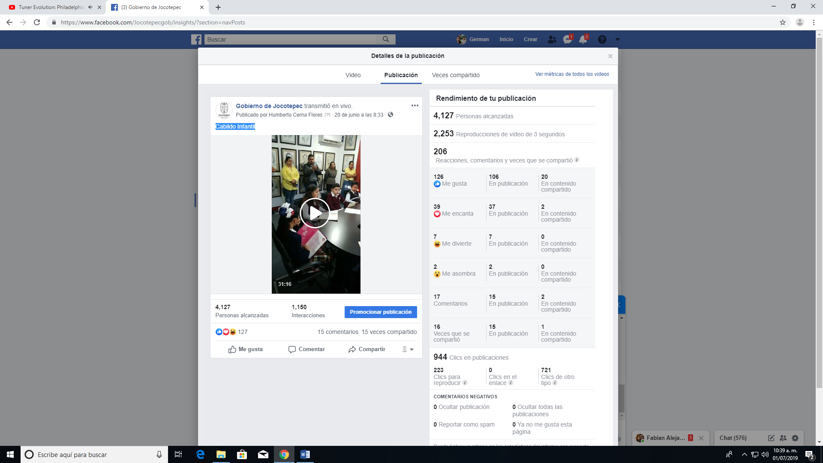
- 20 DE JUNIO DE 2019
Cabildo Infantil

- 20 DE JUNIO DE 2019
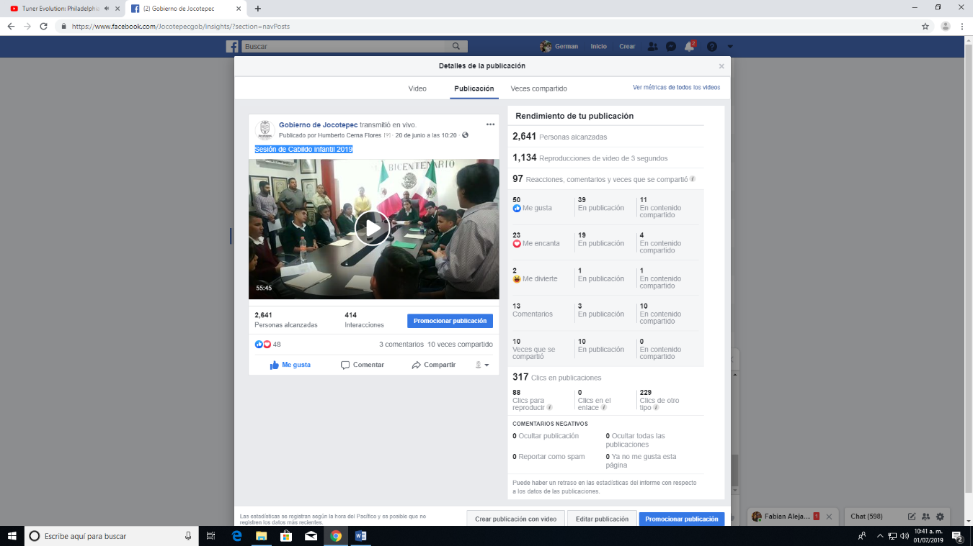
Sesión de Cabildo infantil 2019

- 20 DE JUNIO DE 2019
Decenas de familias fueron beneficiadas con despensas, gracias a la gestión que realizaron Desarrollo Social y DIF Jocotepec ante el Gobierno de Jalisco. Continuamos trabajando para mejorar la calidad de vida de todos los habitantes de nuestro municipio.
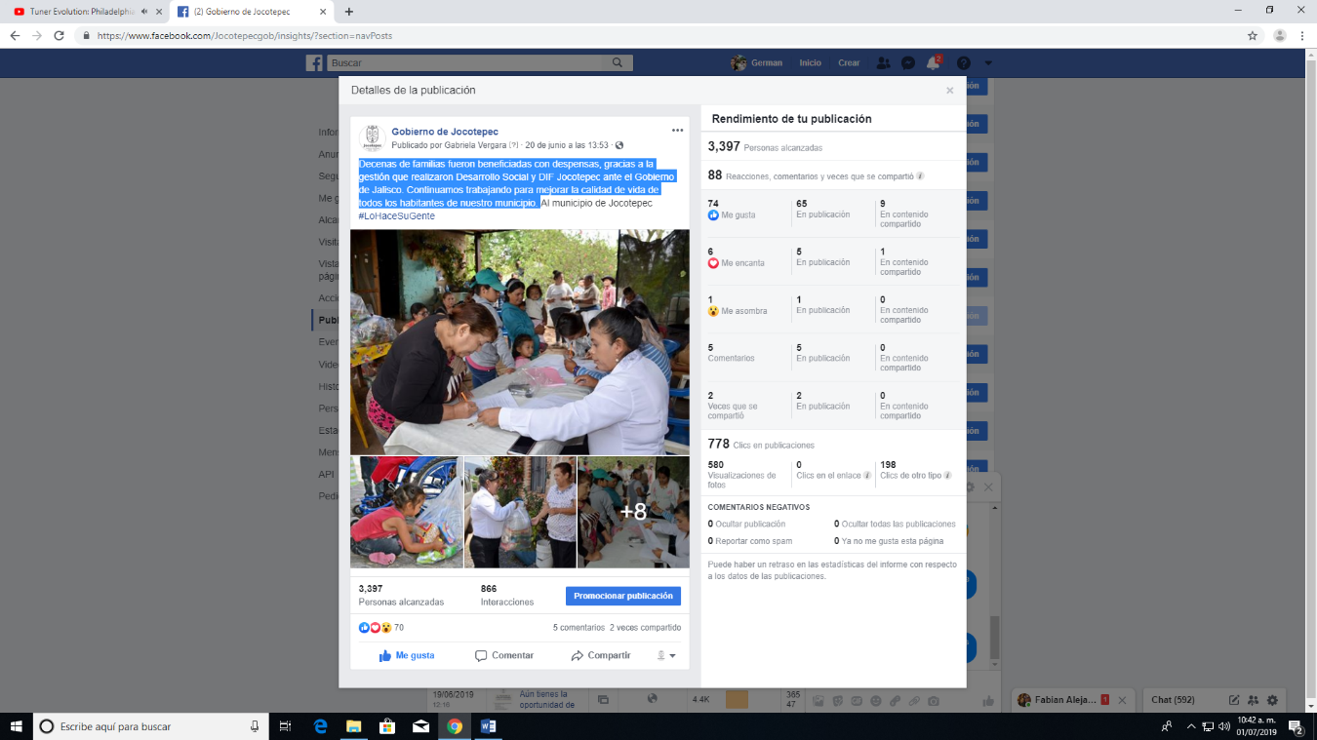

- 21 DE JUNIO DE 2019
En nuestro municipio tenemos grandes personalidades que han destacado en diversas disciplinas, en esta ocasión les presentamos al jóven ciclista Luis Francisco Villa, originario de San Juan Cosalá, todo un orgullo para nuestro municipio.
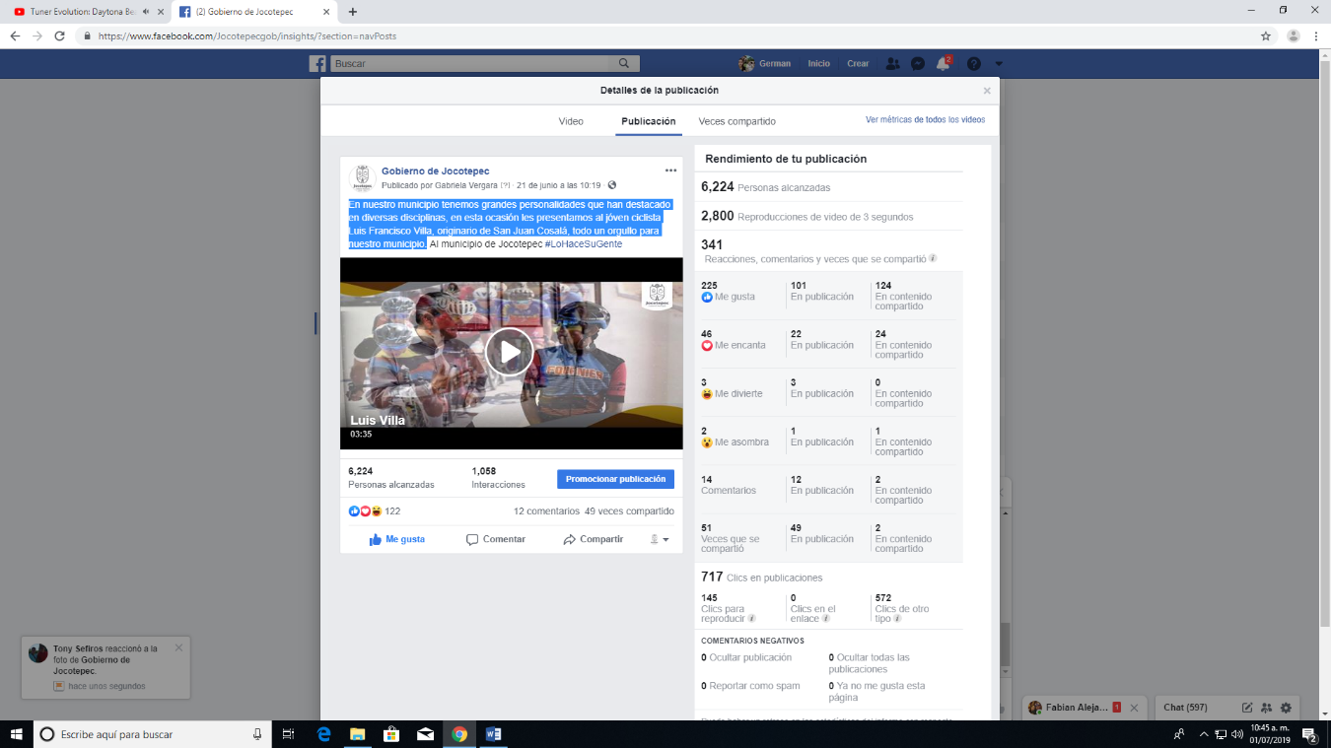

- 21 DE JUNIO DE 2019
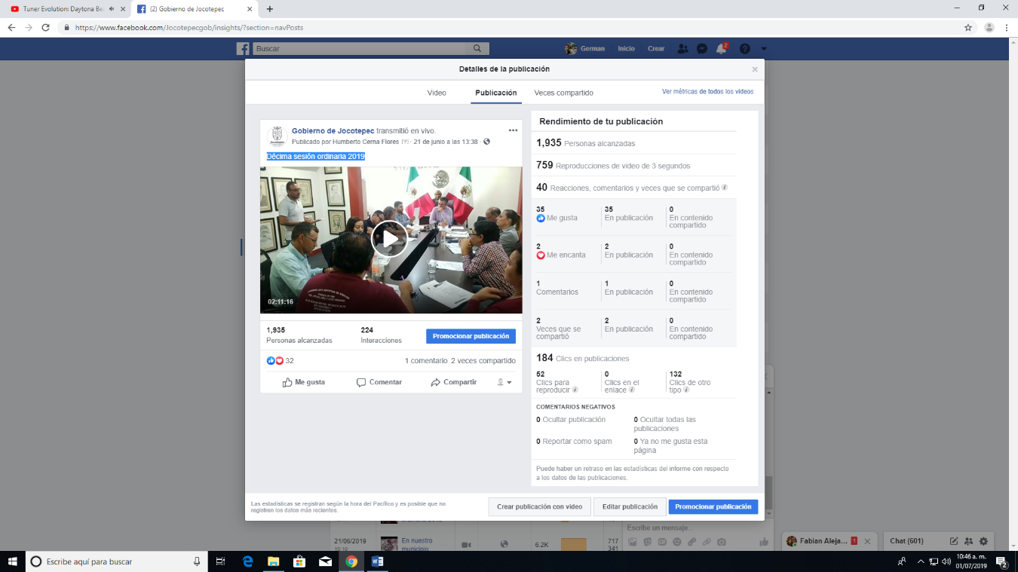
Décima sesión ordinaria 2019

- 22 DE JUNIO DE 2019
Participa en la convocatoria del "Premio estatal de la Juventud Jalisco 2019" Para mayor información acude a las las oficinas del IMAJ Jocotepec, en Calle Matamoros #83, o ingresa al siguiente link para conocer la convocatoria.
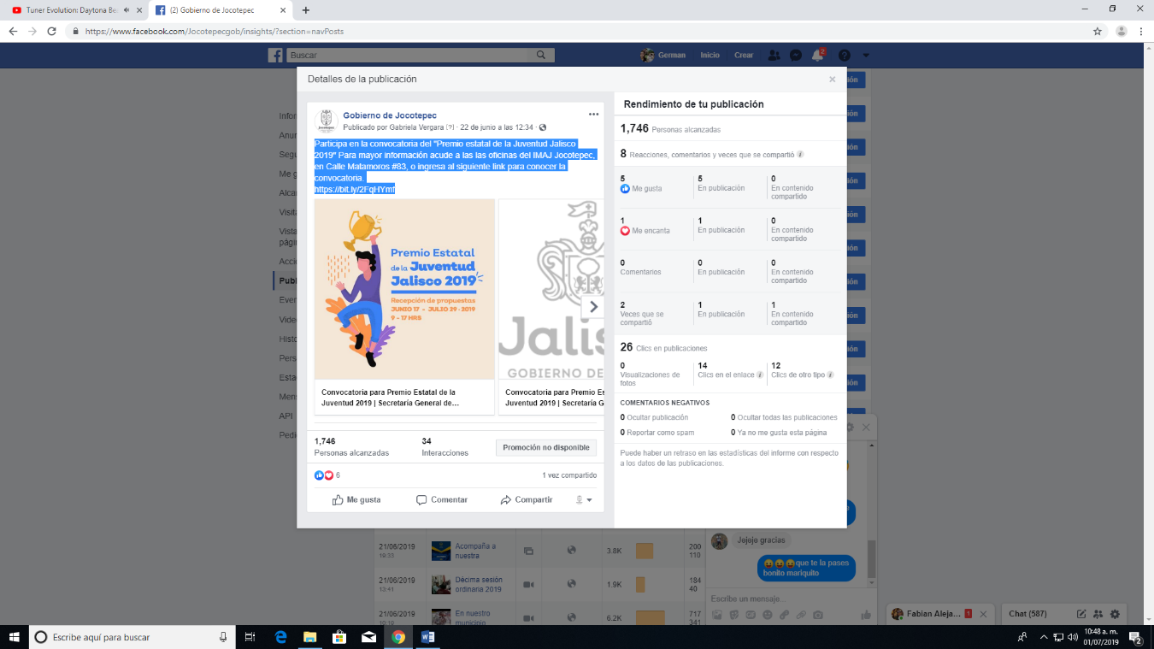
https://bit.ly/2FqHYmf

- 22 DE JUNIO DE 2019
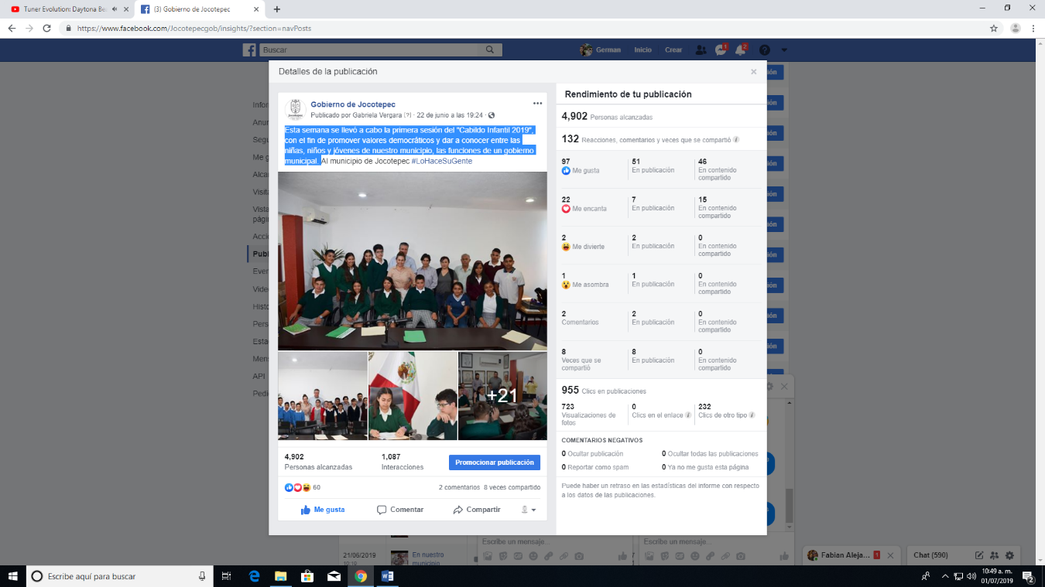
Esta semana se llevó a cabo la primera sesión del "Cabildo Infantil 2019", con el fin de promover valores democráticos y dar a conocer entre las niñas, niños y jóvenes de nuestro municipio, las funciones de un gobierno municipal.

- 22 DE JUNIO DE 2019
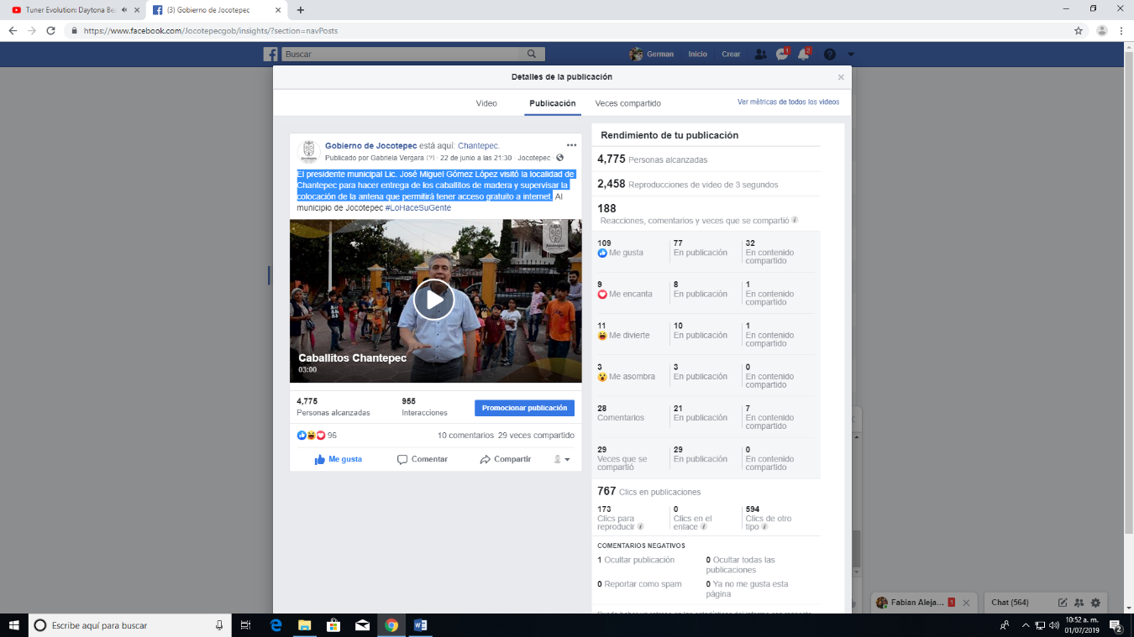
El presidente municipal Lic. José Miguel Gómez López visitó la localidad de Chantepec para hacer entrega de los caballitos de madera y supervisar la colocación de la antena que permitirá tener acceso gratuito a internet.

- 23 DE JUNIO DE 2019
Ven con tu familia a disfrutar del Foringas Fest, en el Malecón de Jocotepec.
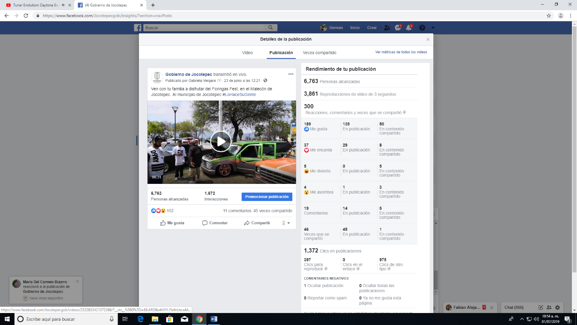

- 23 DE JUNIO DE 2019
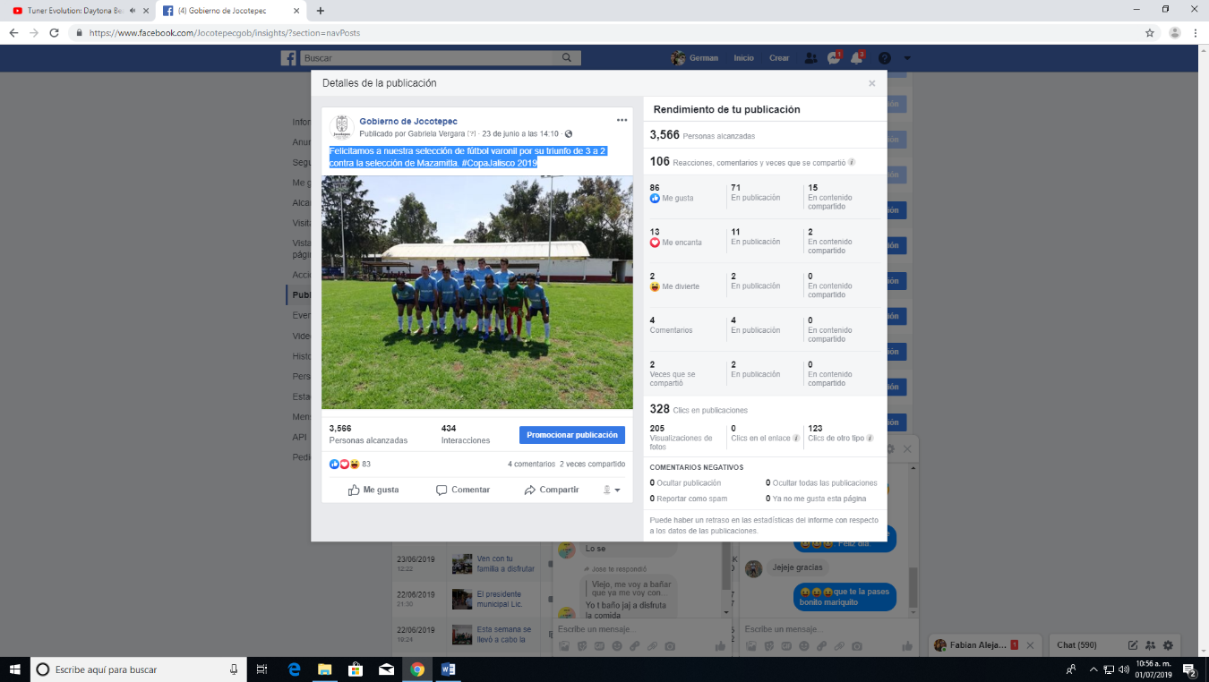
Felicitamos a nuestra selección de fútbol varonil por su triunfo de 3 a 2 contra la selección de Mazamitla. #CopaJalisco 2019

- 24 DE JUNIO DE 2019
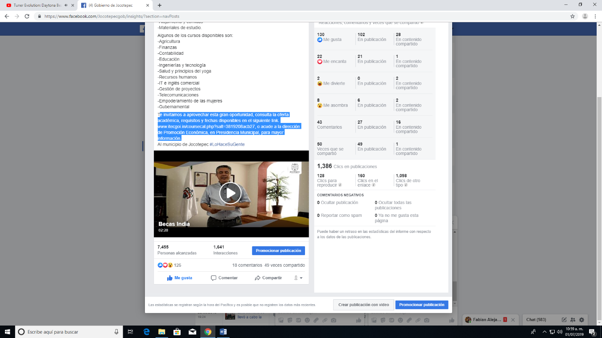
Te invitamos a aprovechar esta gran oportunidad, consulta la oferta académica, requisitos y fechas disponibles en el siguiente link. www.itecgoi.in/coursecal.php?salt=3819208acb27, o acude a la dirección de Promoción Económica, en Presidencia Municipal, para mayor información.

- 25 DE JUNIO DE 2019
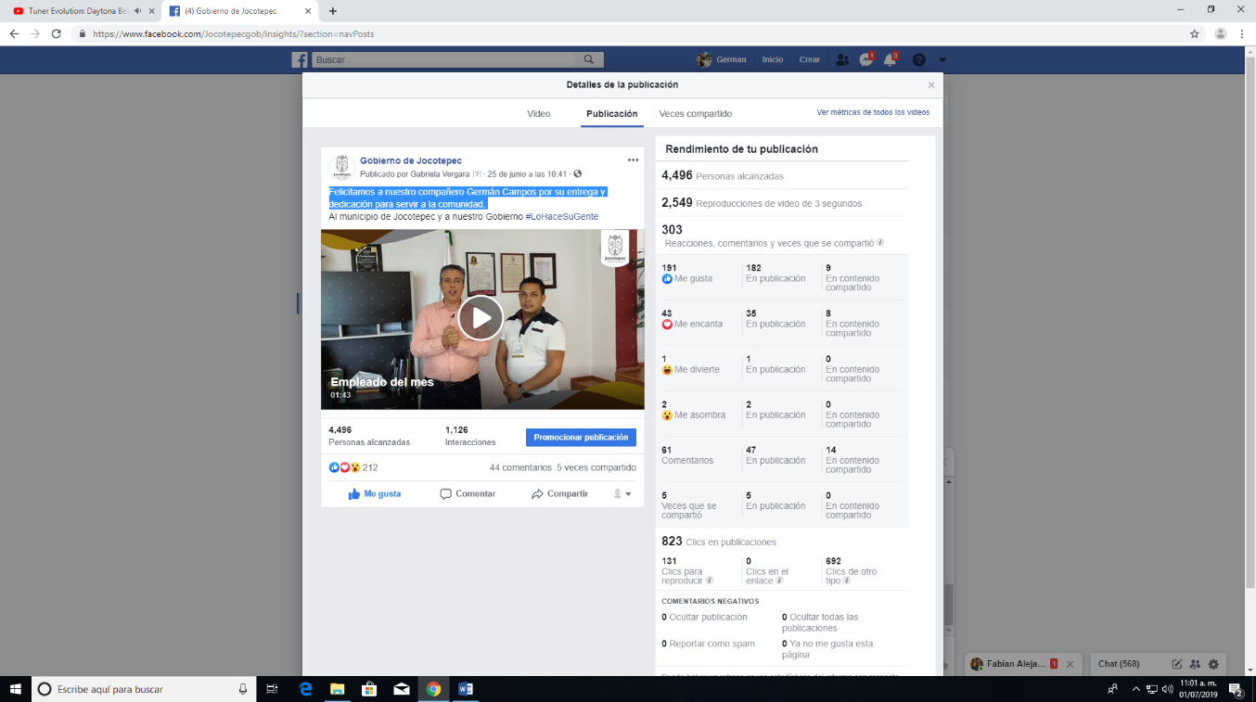
Felicitamos a nuestro compañero Germán Campos por su entrega y dedicación para servir a la comunidad.

- 25 DE JUNIO DE 2019
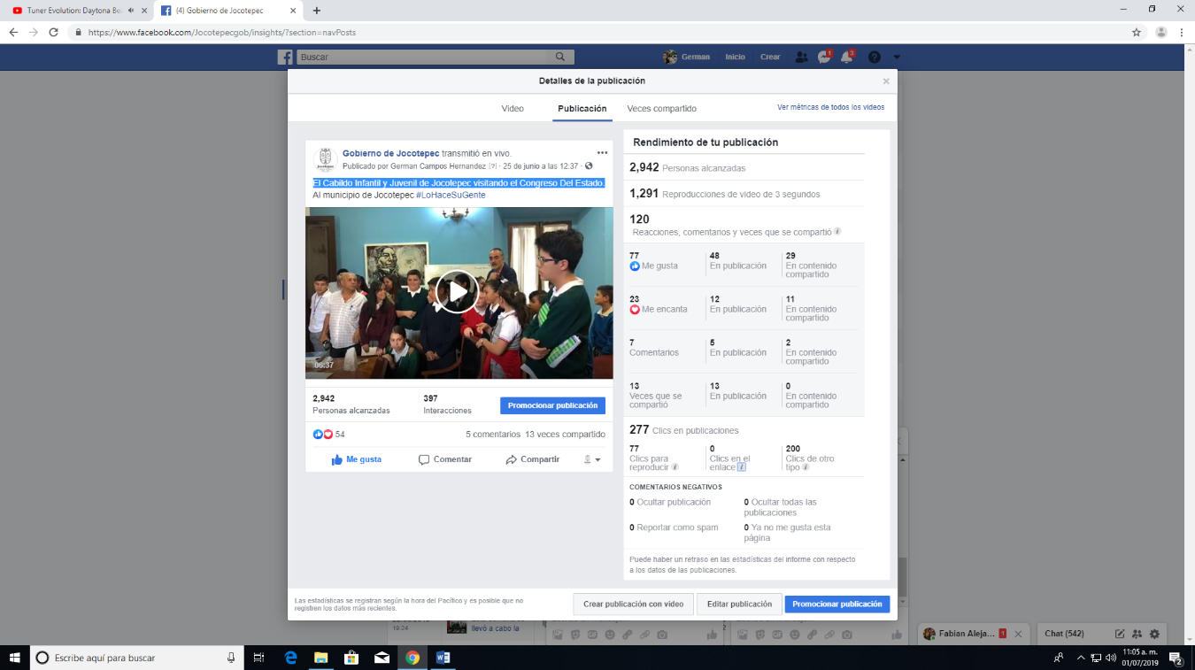
El Cabildo Infantil y Juvenil de Jocotepec visitando el Congreso Del Estado.

- 25 DE JUNIO DE 2019
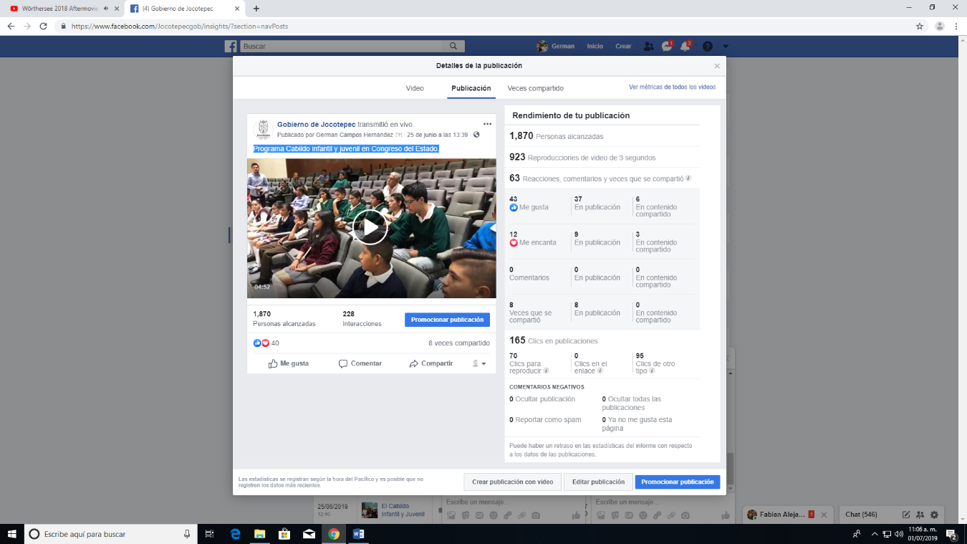
Programa Cabildo infantil y juvenil en Congreso del Estado.

- 26 DE JUNIO DE 2019
Día Internacional de la Lucha contra el Uso Indebido y el Tráfico Ilícito de Drogas.
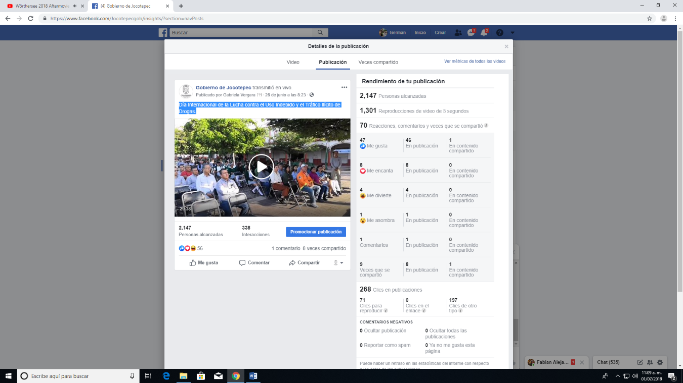

- 26 DE JUNIO DE 2019
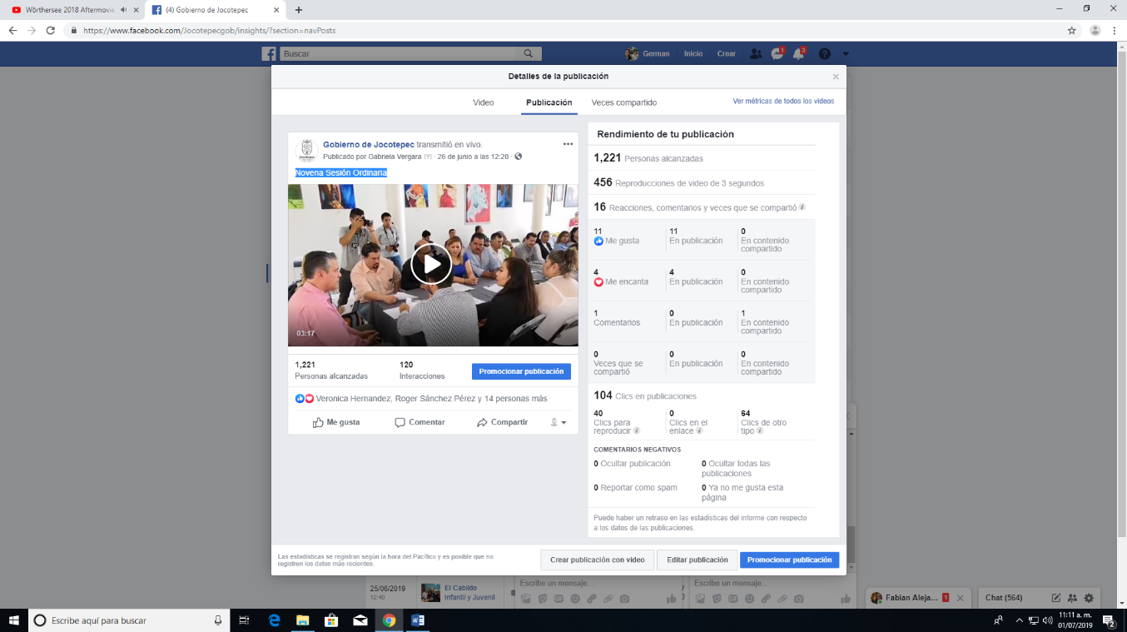
Novena Sesión Ordinaria

- 28 DE JUNIO DE 2019
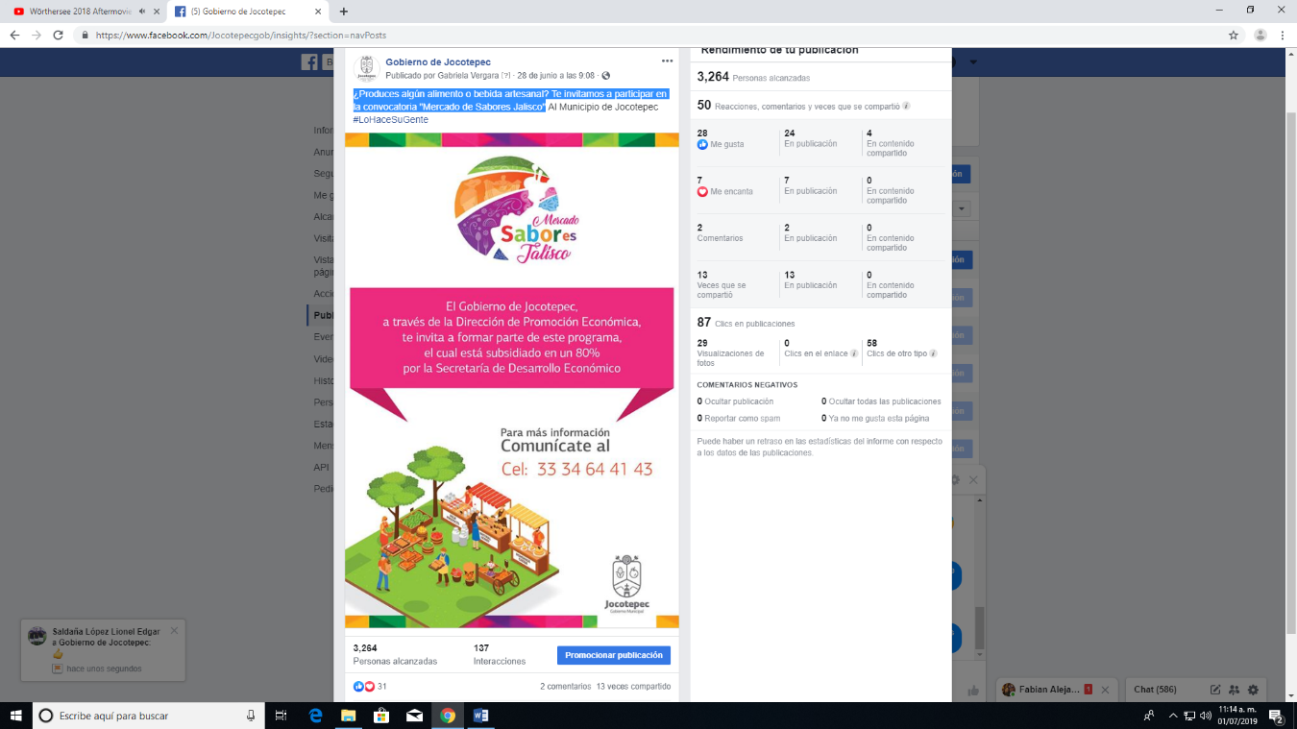
¿Produces algún alimento o bebida artesanal? Te invitamos a participar en la convocatoria "Mercado de Sabores Jalisco"

- 28 DE JUNIO DE 2019
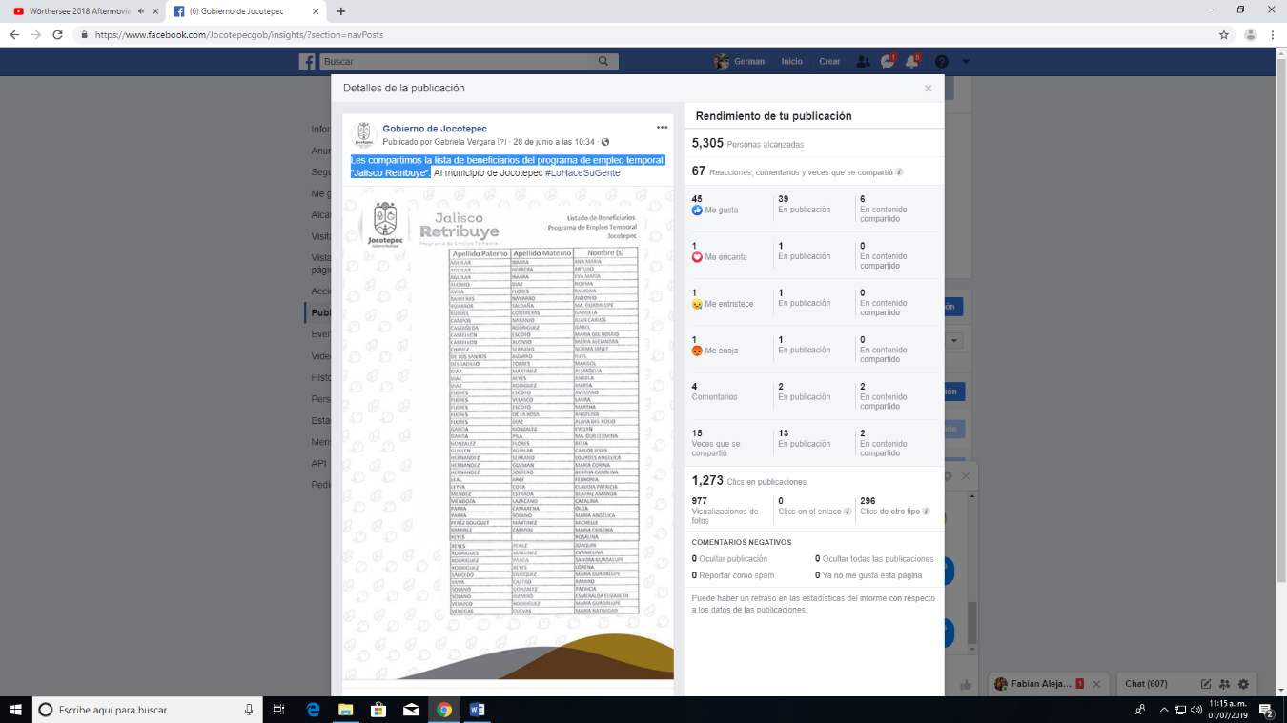
Les compartimos la lista de beneficiarios del programa de empleo temporal "Jalisco Retribuye".

- 28 DE JUNIO DE 2019
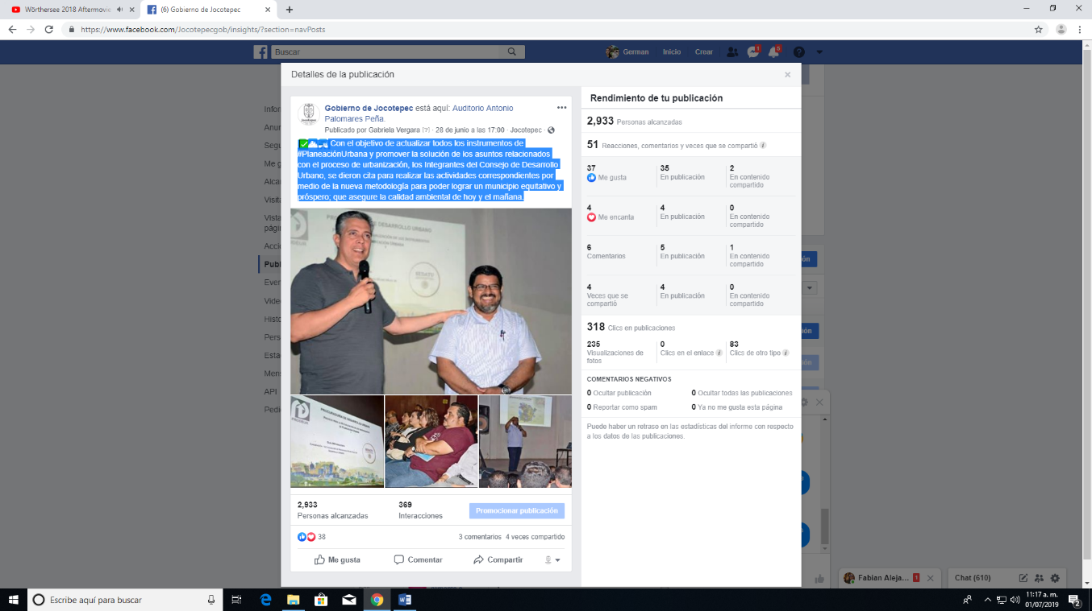
✅🏙🛣 Con el objetivo de actualizar todos los instrumentos de #PlaneaciónUrbana y promover la solución de los asuntos relacionados con el proceso de urbanización, los Integrantes del Consejo de Desarrollo Urbano, se dieron cita para realizar las actividades correspondientes por medio de la nueva metodología para poder lograr un municipio equitativo y próspero; que asegure la calidad ambiental de hoy y el mañana.

- 28 DE JUNIO DE 2019
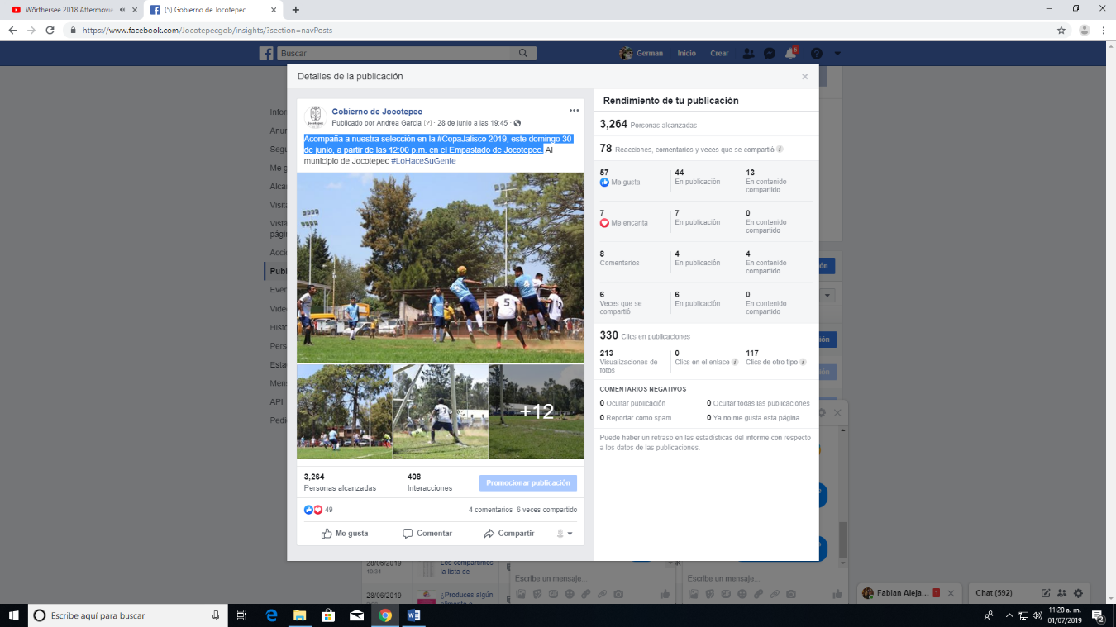
Acompaña a nuestra selección en la #CopaJalisco 2019, este domingo 30 de junio, a partir de las 12:00 p.m. en el Empastado de Jocotepec.

- 29 DE JUNIO DE 2019
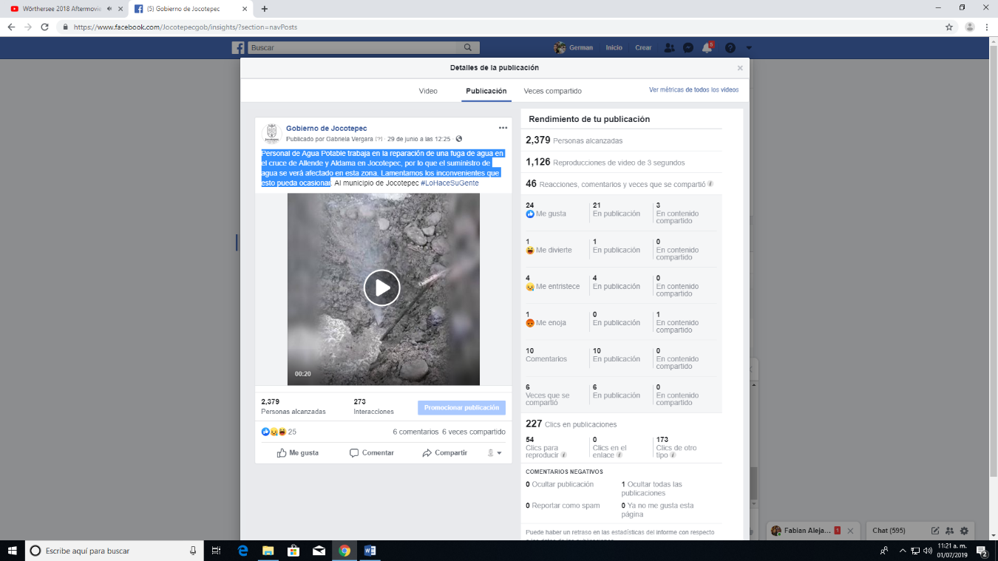
Personal de Agua Potable trabaja en la reparación de una fuga de agua en el cruce de Allende y Aldama en Jocotepec, por lo que el suministro de agua se verá afectado en esta zona. Lamentamos los inconvenientes que esto pueda ocasionar

- 29 DE JUNIO DE 2019
Décima primer sesión ordinaria de 2019
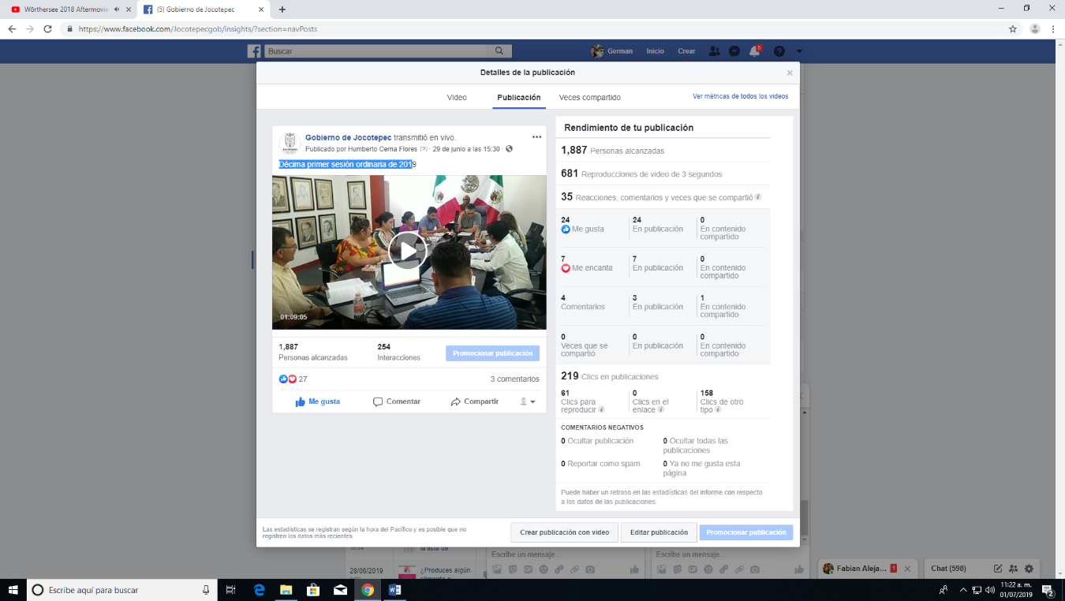

- 29 DE JUNIO DE 2019
Durante más de 20 años, los vecinos de la calle Cardenal, en San Juan Cosalá, sufrieron por la falta de empedrado en su calle. Hoy, gracias al trabajo en equipo de las y los ciudadanos con nuestro gobierno, los vecinos pueden disfrutar de una calle con empedrado ahogado con huellas de concreto estampado. Esta es una muestra de lo que podemos lograr cuando trabajamos en conjunto con la ciudadanía.
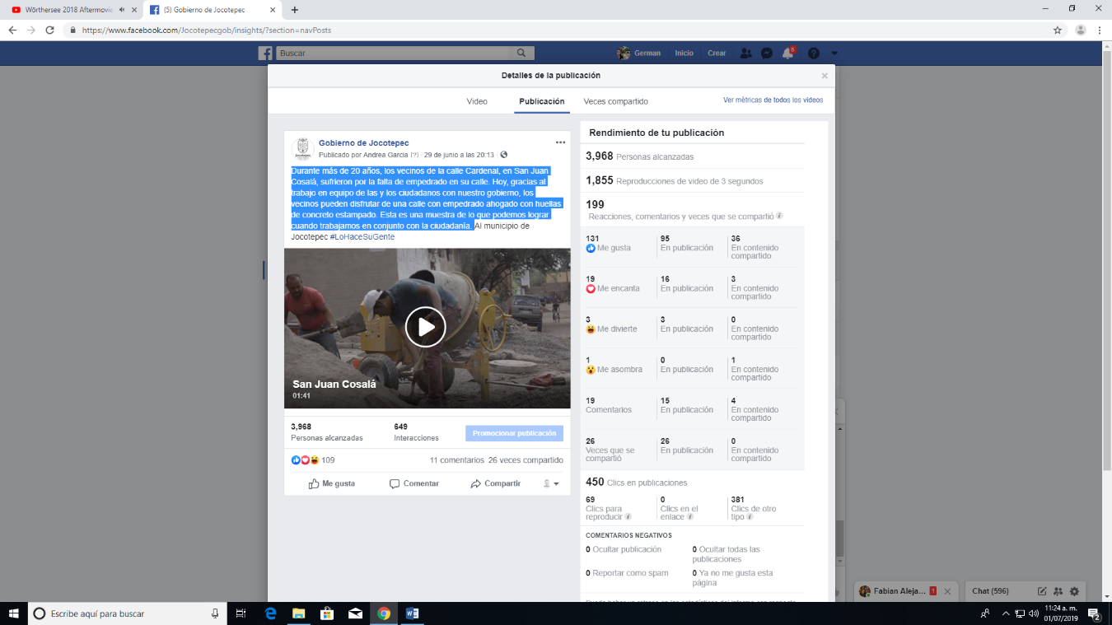

- 30 DE JUNIO DE 2019
Hoy nuestra selección de fútbol se enfrentó al equipo de Quitupan, logrando así su #TerceraVictoria consecutiva.
El partido estuvo muy disputado, pero afortunadamente lograron el triunfo. 🏆
El próximo domingo se jugará la última jornada de los cuadrangulares, y se sabrá si se calificará a la siguiente ronda.

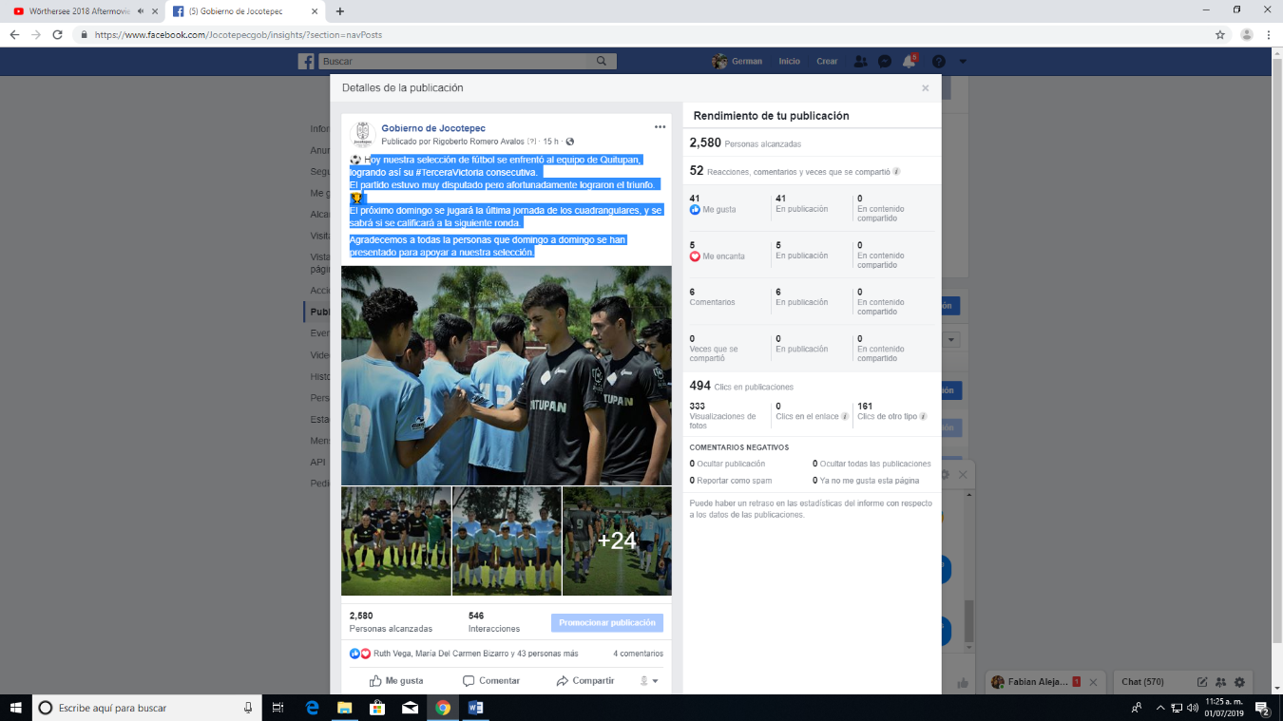
Agradecemos a todas las personas que domingo a domingo se han presentado para apoyar a nuestra selección.

